
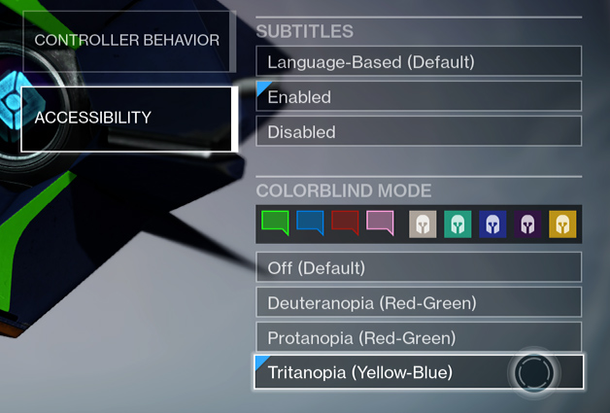
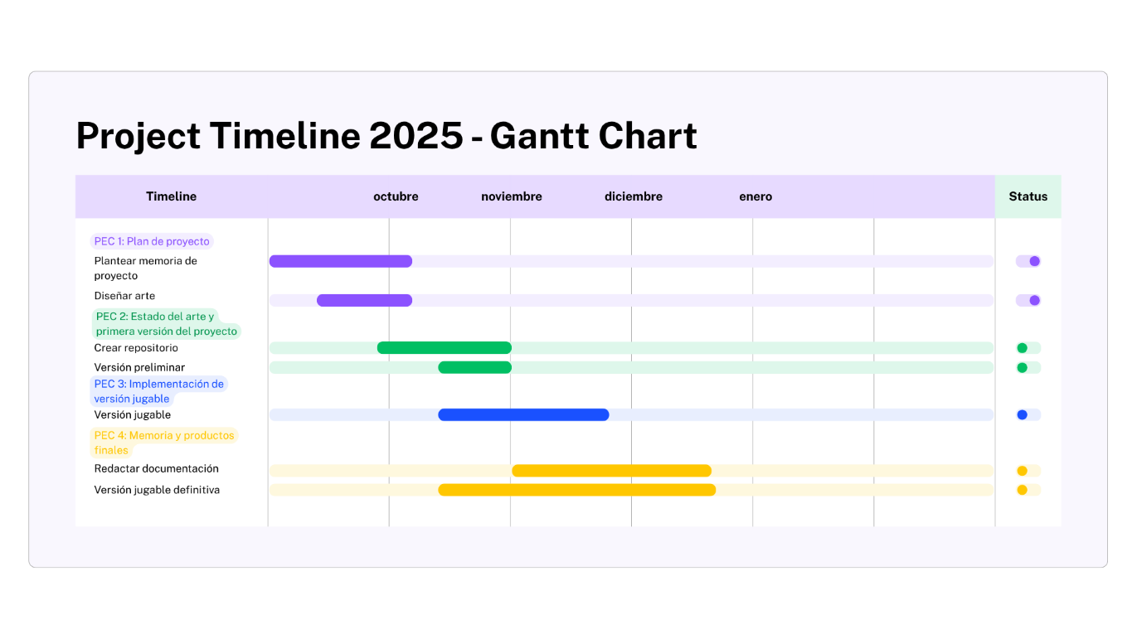
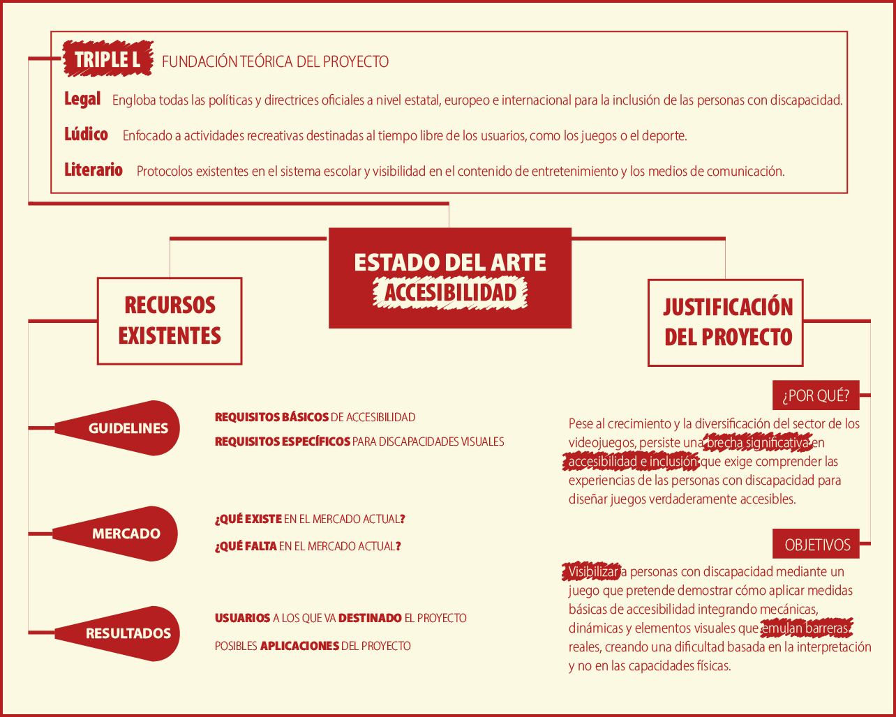
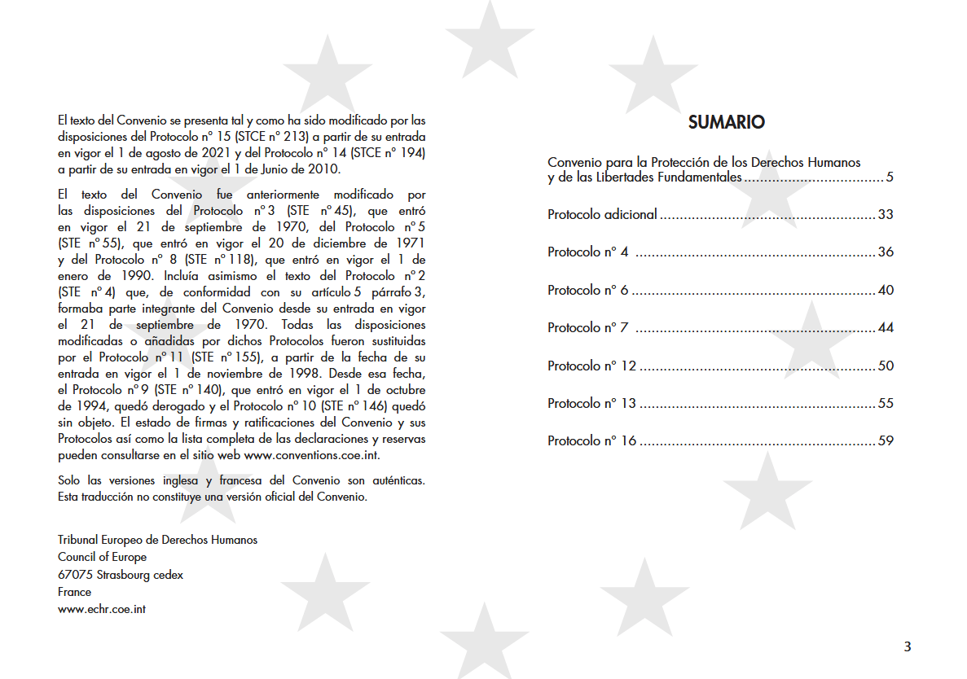

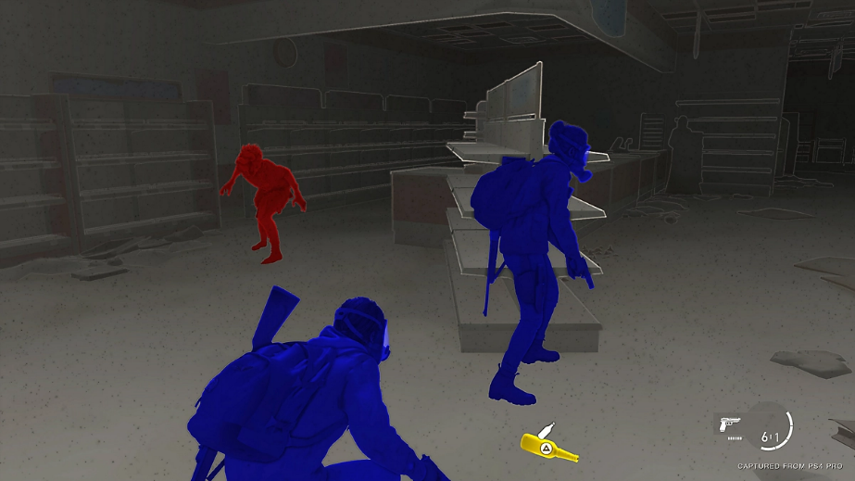
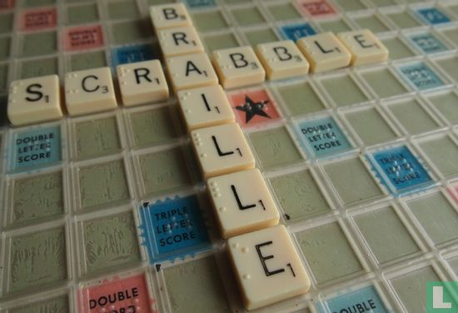
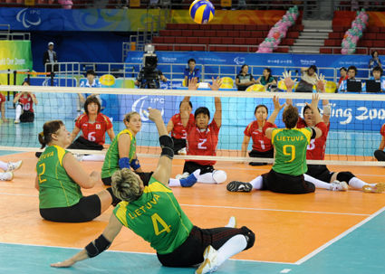
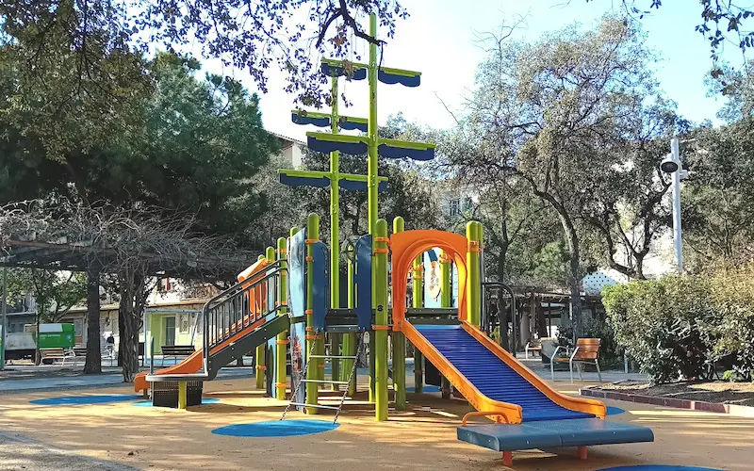
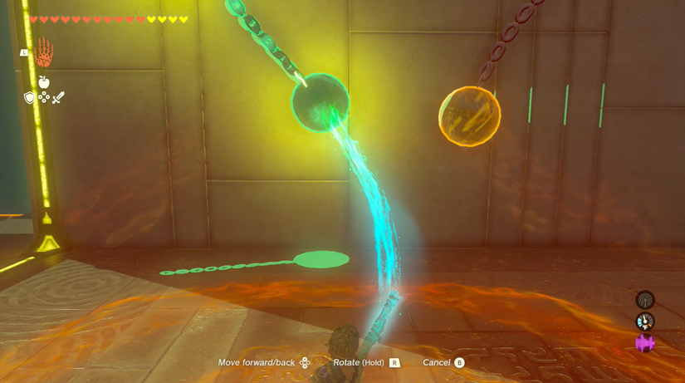
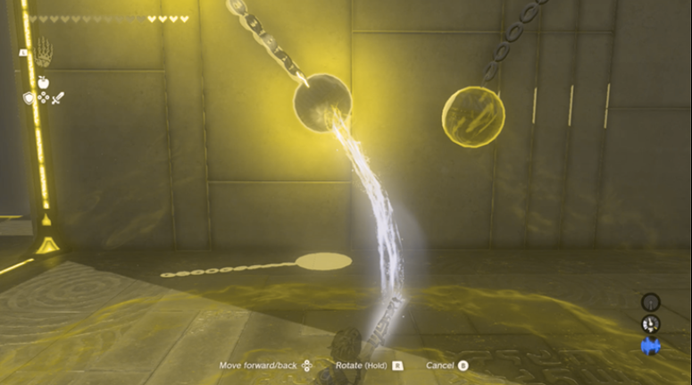
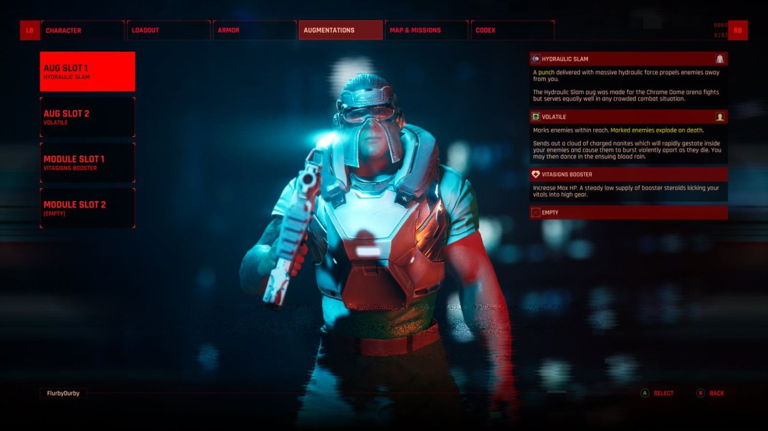
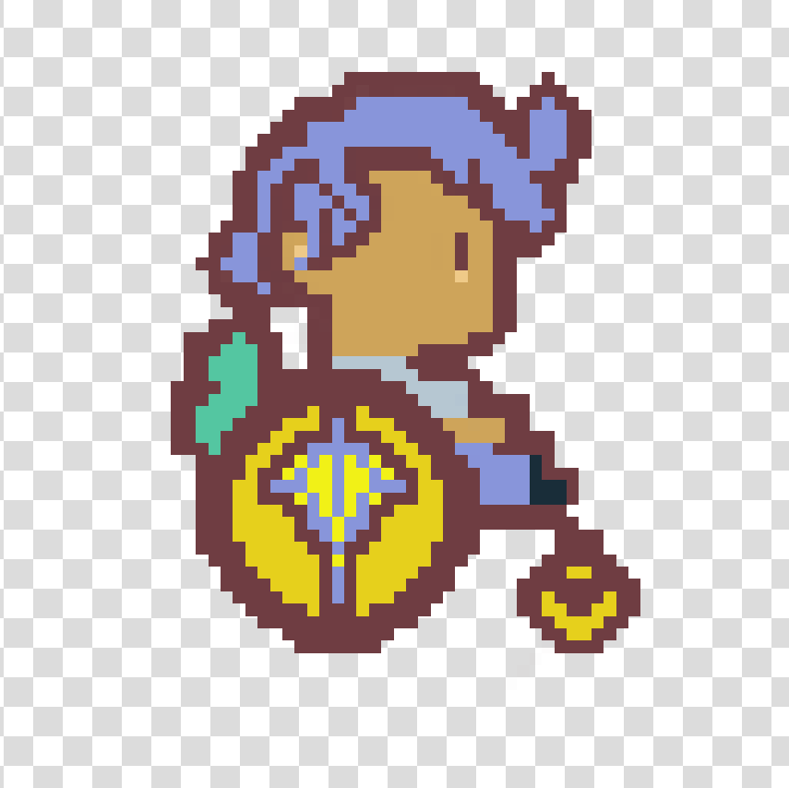

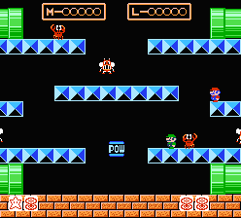
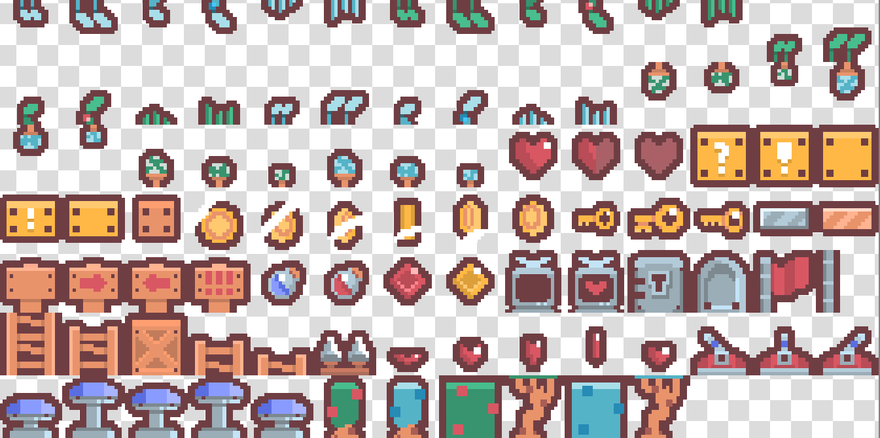
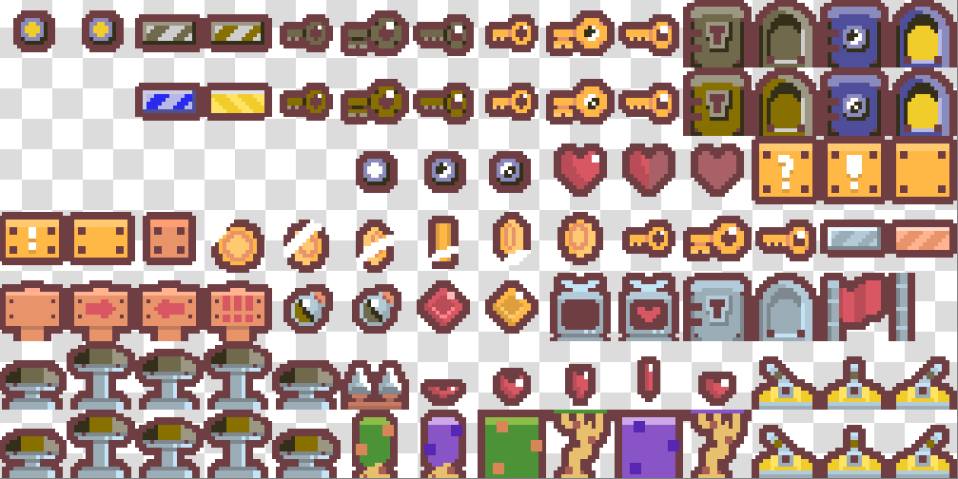

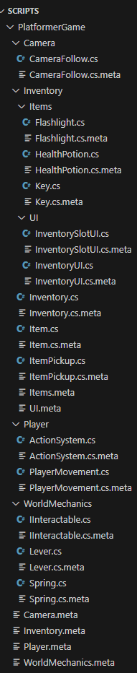
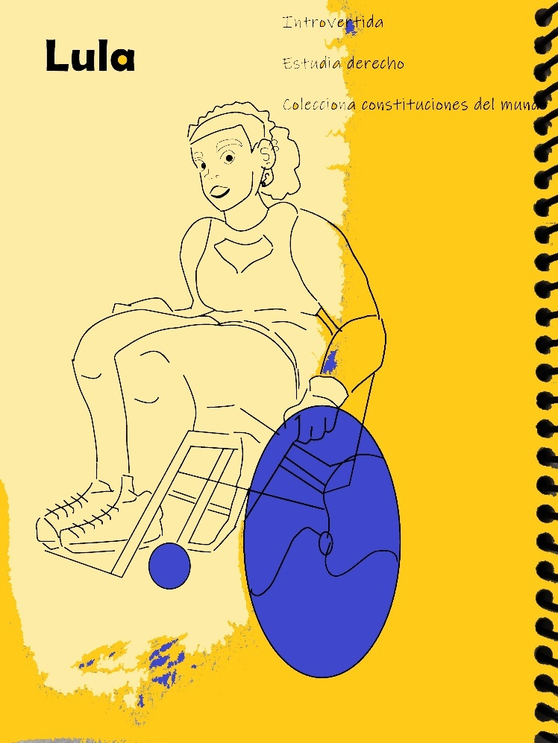

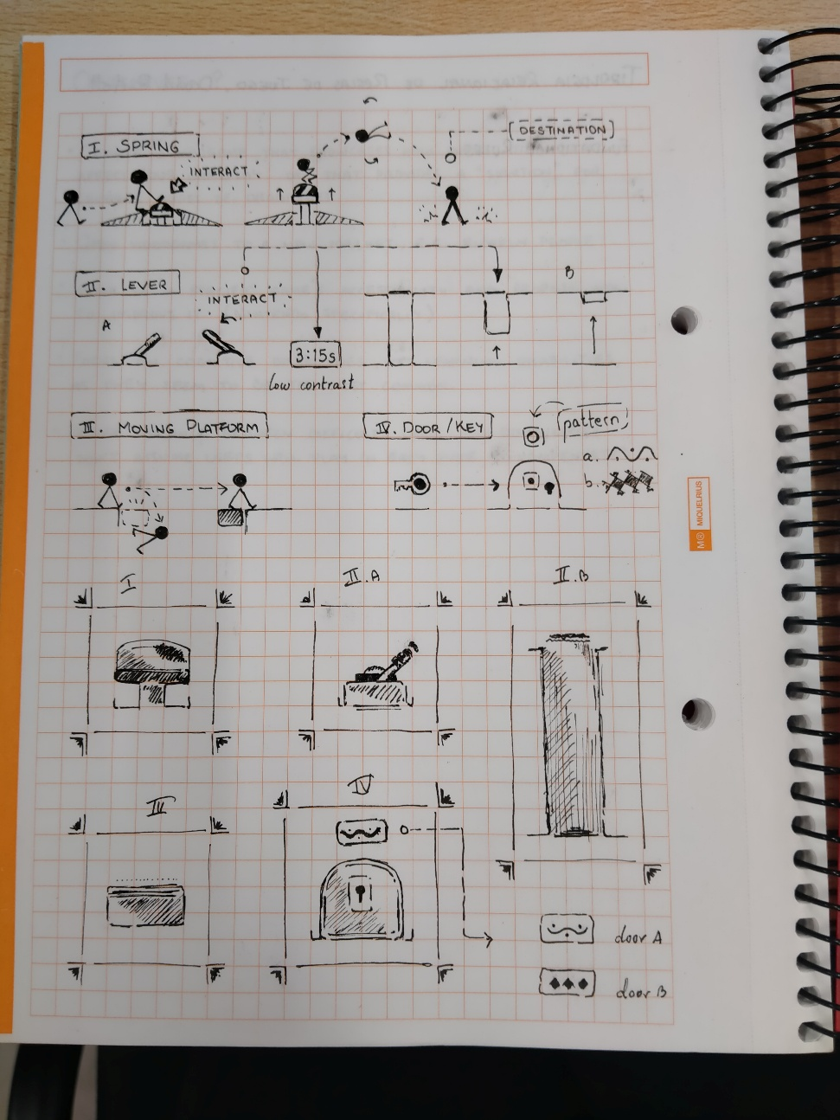
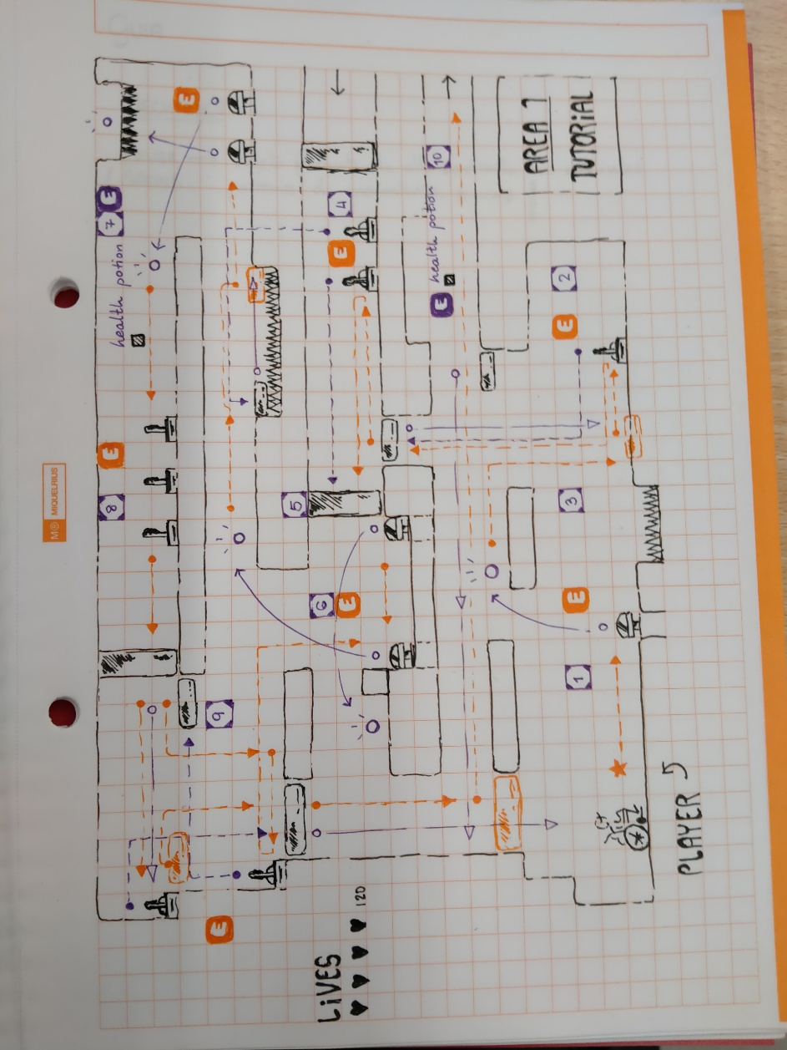
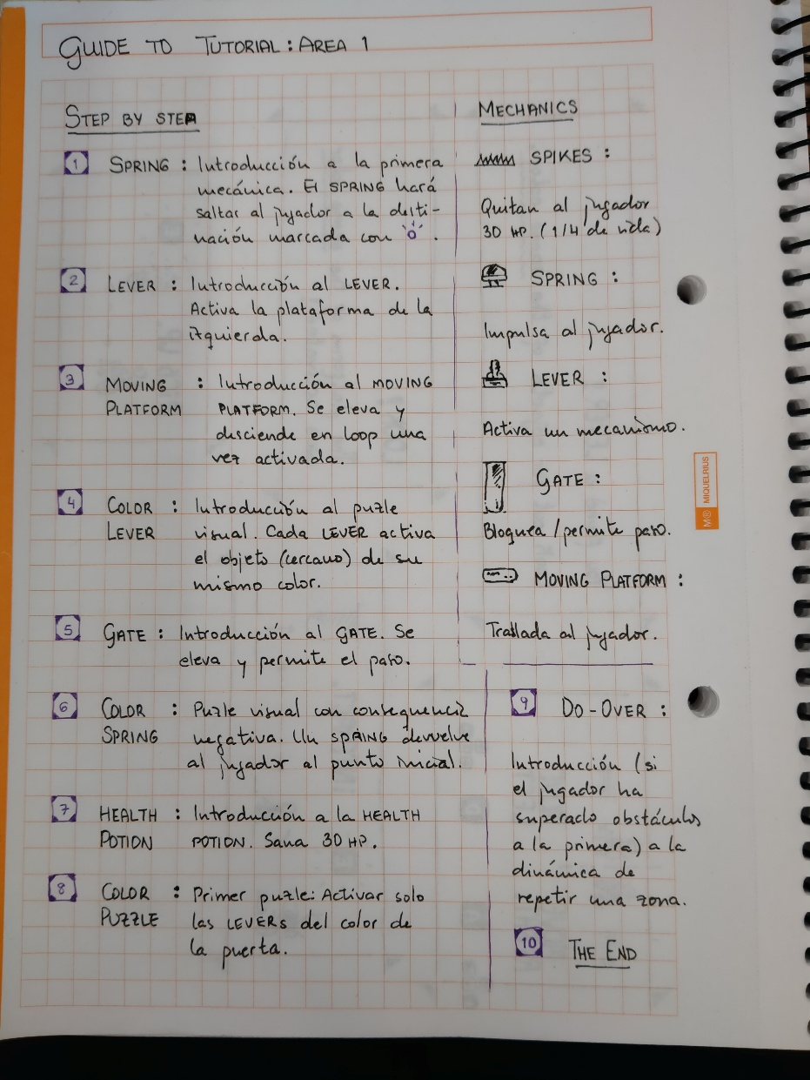
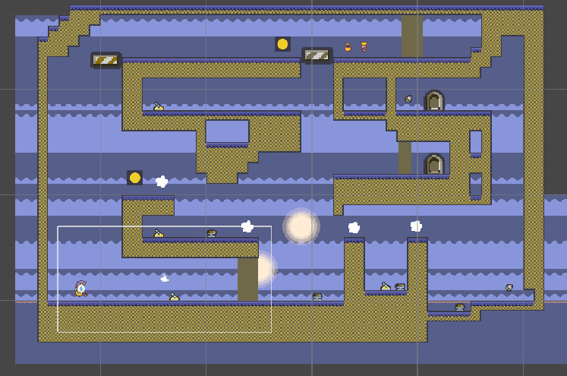
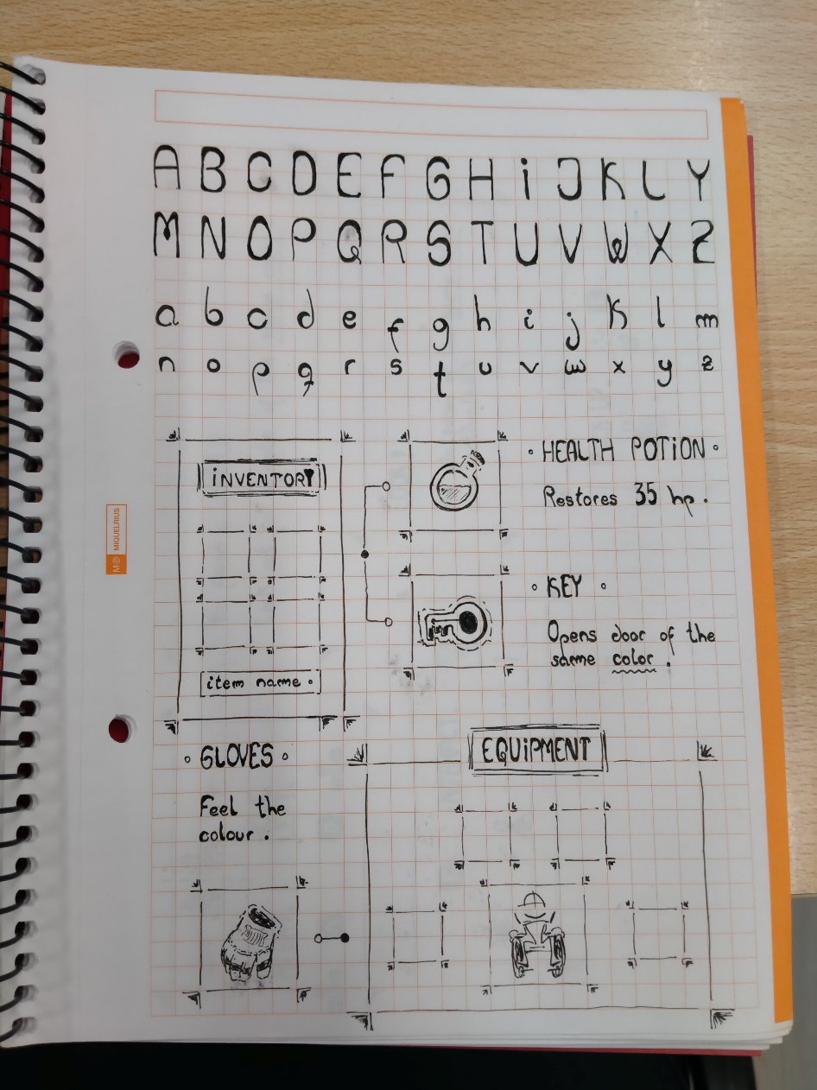
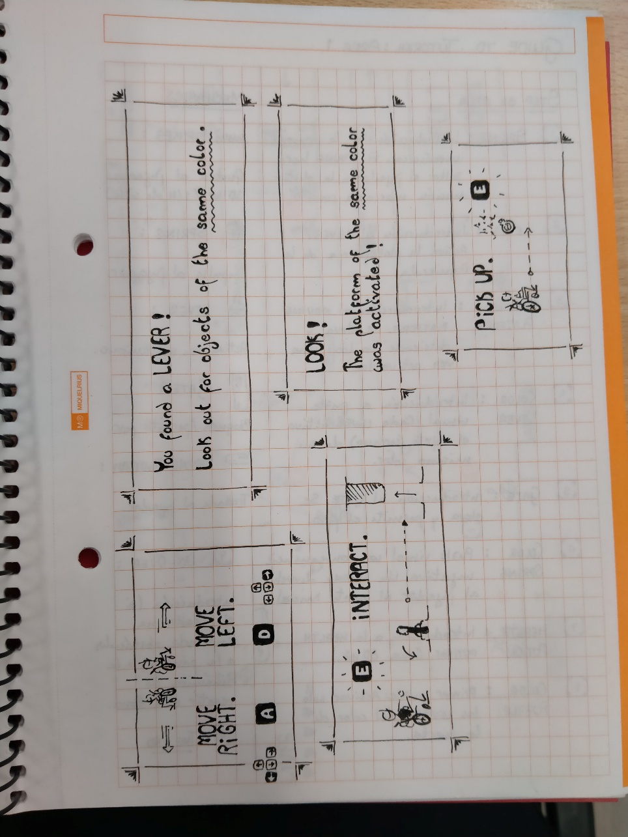
Colorbound.

Explorando los Videojuegos a través del Prisma de la Discapacidad
Helena Martinez Pijuan
Programación y Diseño de Videojuegos
TFM Diseño de experiencias de juego
Nombre Tutor/a de TF
Lucas González Torres
Profesor/a responsable de la asignatura
Joan Arnedo Moreno
19/10/2025
Esta obra está sujeta a una licencia de Reconocimiento-NoComercial 4.0 España de Creative Commons
FICHA DEL TRABAJO FINAL

Título del trabajo: | COLORBOUND. Explorando los Videojuegos a través del Prisma de la Discapacidad
Nombre del autor: | Helena Martinez Pijuan
Nombre del director/a: | Lucas González Torres
Nombre del PRA: | ¿?
Fecha de entrega: | 04/01/26
Titulación o programa: | Máster en Programación y Diseño de Videojuegos
Área del Trabajo Final: | Diseño de experiencias de juego
Idioma del trabajo: | Español
Palabras clave | Accessibility, Game Design, Platformer, Colour-blindness
Resumen del Trabajo
Este trabajo de investigación explora paradigmas alternativos de diseño para videojuegos, con el objetivo de promover la inclusión y la accesibilidad de un sector de la población cada vez más presente en este ámbito. Partiendo de una revisión de las guías y directrices establecidas por la academia durante las últimas décadas, el estudio analiza su aplicabilidad tanto en el desarrollo de videojuegos nuevos como en la adaptación de títulos existentes.
A través de un estudio de caso práctico —el diseño y desarrollo de un videojuego ad hoc—, esta investigación busca ilustrar las barreras a las que se enfrentan los jugadores con discapacidad. Asimismo, el proyecto demuestra la implementación de estrategias de diseño que permiten acomodar a estos usuarios sin alterar el flujo del juego (gameplay).
Como conclusión principal, se argumenta que las estrategias de accesibilidad no solo benefician a usuarios con discapacidad, sino que pueden mejorar la experiencia para toda la base de jugadores. Esto se logra mediante mecanismos como la mejora en la legibilidad de textos y patrones, o el diseño de interfaces minimalistas. En última instancia, este trabajo postula que concebir videojuegos desde una perspectiva accesible puede constituir un factor clave para la creación de experiencias más robustas y satisfactorias para un público universal. {194 palabras}
Abstract
This research project aims to offer a new perspective when designing and playing videogames. Simple alternatives to traditional game design can make games more inclusive and accessible to a sector of the population increasingly growing in the world of videogames. At the same time, already established guidelines will be explored to demonstrate how they can be implemented in a new game or integrated in an existing one.
This project will attempt to showcase, with a practical example, the added difficulties players with disabilities may experience when playing videogames and the strategies in place to accommodate these users, without needing to alter the base game.
The final conclusion of the project will focus on presenting the approach that these accessibility strategies can be helpful even for users without disabilities. These include making texts easier to read adapting them to dyslexic users or minimizing the information of an interface to avoid confusion or overstimulation. Conceiving and developing a videogame through the perspective of accessibility should* create an improved experience for all users. {169 words}

Agradecimientos

Si se considera oportuno, mencionar a las personas, empresas o instituciones que hayan contribuido en la realización de este proyecto.

Declaración de uso de recursos de terceros

Biblioteca de Software

2D SideScroller Pixel Art Kit [Versión gratuita]
Este asset ha servido para la base de la creación del terreno (TileMap). Se han modificado varios sprites para adaptar la paleta de color a los propósitos de este proyecto y se han reutilizado sprites para crear nuevos objetos. Estas modificaciones están explicadas en la documentación.
La versión del package utilizada para este proyecto fue descargada de la Asset Store de Unity en el siguiente enlace:
https://assetstore.unity.com/packages/2d/environments/free-pixel-art-kit-211149

Free Pixel Art FX Package
Animaciones usadas como efectos. Utilizado en:
- Landing del spring
- Second thing
- Third thing
https://assetstore.unity.com/packages/2d/textures-materials/free-pixel-art-fx-package-185612
Warped Shooting Fx
https://assetstore.unity.com/packages/2d/textures-materials/abstract/warped-shooting-fx-195246
BoldPixel (Text Font)
https://assetstore.unity.com/packages/2d/fonts/boldpixels-332078
Regular Impact Sounds – Sound Effects
https://assetstore.unity.com/packages/audio/sound-fx/regular-impact-sounds-sound-effects-278024
General RPG SFX Pack
https://assetstore.unity.com/packages/audio/sound-fx/general-rpg-sfx-pack-329076
Space Game GUI Kit
https://assetstore.unity.com/packages/2d/gui/icons/space-game-gui-kit-298577

Usos de IA
Se ha utilizado la herramienta DeepSeek principalmente para la revisión de errores, pero también para solicitar alternativas/sugerencias al código base del proyecto que se centra en las mecánicas principales. En concreto, se ha utilizado material generado por la IA DeepSeek para la creación de la UI de un inventario en una escena aditiva, y para la implementación de una clase abstracta (Item.cs) que permite la creación de Scriptable Objects.

- Moving Platform: Se ha utilizado para ajustar el movimiento de desplazamiento, es decir, la lógica matemática para hacer que la plataforma se traslade de manera suave y eficiente, y reduzca su movimiento al acercarse al objetivo, ya que el jugador principal no puede saltar y así evitar que se pueda caer por el hueco entre la plataforma y el suelo (Mind the gap).

- Text Panel: Se ha utilizado para cargar los mensajes desde un fichero json y para implementar la mecánica de seguimiento.

- Flashlight/sunglasses: Se está utilizando para la lógica de la transición entre ambas.

- Manhattan-style (grid-aligned) particle beam system

Memoria
La herramienta de IA DeepSeek ha sido adicionalmente utilizada para sugerencias de vocabulario y para verificar el tono formal y académico a lo largo de la memoria. Gracias a ello he descubierto que mi frase original en el apartado 1.1, “un breve periodo de tiempo mientras [uno] hace un descanso del trabajo, espera a que llegue el autobús, o simplemente quiere desconectar”, se puede expresar simplemente como “momentos de ocio intersticial”.

Index
Agradecimientos 5
Declaración de uso de recursos de terceros 6
Biblioteca de Software 6
2D SideScroller Pixel Art Kit [Versión gratuita] 6
Free Pixel Art FX Package 6
Usos de IA 7
Memoria 7
Lista de figuras 11
1.1.Contexto y justificación del trabajo 13
1.2.Objetivos del trabajo 14
Experiencia de usuario: 14
Diseño del videojuego: 14
1.3.Impacto en sostenibilidad, ético-social y de diversidad 15
1.4.Enfoque y método seguido 15
1.4.1. Planificación y Diseño de Niveles 16
1.4.2. Estructura de Fases por Nivel 17
1.4.3. Diseño Detallado del Nivel: Simulación de Protanopia 17
1.5.Planificación del trabajo 19
1.5.1. Recursos y Prioridades 19
1.5.2.Cronograma de Entregas 19
1.5.3. Gestión de Riesgos y Plan de Contingencia 20
1.6.Breve sumario de productos obtenidos 21
1.7.Breve descripción de los otros capítulos de la memoria 21
2.1.Estructura del análisis del estado del arte 22
2.2.Análisis Triple-L: Estado actual de medidas de accesibilidad en los ámbitos Legal, Lúdico y Literario 23
Ámbito Legal o Gubernamental 23
Ámbito Lúdico o del Entretenimiento 23
Ámbito Literario o Educativo 23
2.2.1. Análisis Legal: ¿Cómo protege la ley a las personas con discapacidad? 23
2.2.2.Análisis Lúdico: ¿Es el derecho al entretenimiento un derecho fundamental? 27
2.2.3.Análisis Literario: ¿Qué imagen tiene el mundo de las personas con discapacidad? 31
Representación en el cine y la televisión 32
Representación en los videojuegos 32
2.3.Recursos existentes: Estado actual de medidas de accesibilidad en el ámbito de los videojuegos 33
2.3.1. Requisitos básicos de accesibilidad en videojuegos 33
2.3.2.Requisitos específicos de accesibilidad 34
2.3.3. Carencias en el mercado actual 36
2.3.4. Usuarios a los que va destinado el proyecto 38
2.3.5.Posibles aplicaciones del proyecto 39
3.1.Diseño de Personaje y Narrativa 40
3.2.Arquitectura y Diseño del Sistema de Código 43
PlatformerGame 46
4.1.Game Design Document (GDD) 47
4.1.1. Entorno de desarrollo elegido y requisitos técnicos 47
4.1.2. Narrativa del juego 48
4.1.3. Ambientación del juego 49
4.1.4. Esquema de la arquitectura del juego y sus mecánicas 52
4.1.5. Inventario 56
4.1.6.Diseño de niveles. Mapa del nivel y criterios de su diseño 58
4.1.7.Interfaz de usuario 62
Bibliografía (APA Style) 67
INFORMACIÓN GENERAL SOBRE ACCESIBILIDAD_____________________ 67
INFORMACIÓN LEGAL SOBRE ACCESIBILIDAD________________________ 68
INFORMACIÓN GENERAL SOBRE ACCESIBILIDAD EN VIDEOJUEGOS____ 72
INFORMACIÓN ESPECÍFICA SOBRE DALTONISMO_____________________ 74
INFORMACIÓN ESPECÍFICA PARA EL DALTONISMO EN LOS VIDEOJUEGOS____________________________________________________ 75

Lista de figuras
Figura 1 | 2
Figura 2
Figura 3
Figura 4
Figura 5
Figura 6
Figura 7
Figura 8
Figura 9
Figura 10
Figura 11

- Introducción
Este trabajo de investigación se dirige a dos colectivos principales: los jugadores y los diseñadores de videojuegos. Sus objetivos son, en primer lugar, ofrecer a los usuarios una perspectiva de juego innovadora que fomente el pensamiento lateral y, en segundo lugar, proponer un paradigma de diseño que evite soluciones estandarizadas y poco inclusivas.
Si bien la estandarización de diseños constituye una base útil para satisfacer las necesidades de la mayoría de los usuarios, los avances tecnológicos y la literatura especializada en accesibilidad permiten actualmente adoptar un enfoque más granular. Centrarse exclusivamente en la mayoría conlleva inevitablemente desatender los requisitos de la minoría. Por ello, esta investigación pretende proponer alternativas de implementación sencilla para incorporar la perspectiva de los usuarios con discapacidad. La integración de dichas medidas, como las que aquí se plantean, representa una buena práctica recomendable durante la fase de planificación del desarrollo de un videojuego, aunque también son aplicables a proyectos ya finalizados, en forma de retroadaptación o patch de accesibilidad.
Es importante subrayar que el paradigma óptimo en el diseño de videojuegos inclusivos consiste en colaborar con equipos de personas con discapacidad durante todas las fases del desarrollo, desde la concepción hasta el testeo. Las estrategias que aquí se presentan no aspiran a sustituir dicha práctica, sino a constituir una herramienta complementaria. El objetivo último de este trabajo es, en consecuencia, doble: por un lado, visibilizar las barreras a las que se enfrenta un jugador con discapacidad y, por otro, esbozar un conjunto de estrategias de diseño alternativas para superarlas.
Para materializar este propósito, el presente trabajo desarrollará un videojuego desde su concepción inicial. El diseño se centrará en presentar al jugador un obstáculo asociado a un tipo específico de discapacidad, proporcionándole simultáneamente una herramienta conceptual para superarlo. La estructura del juego se organizará en niveles, cada uno de los cuales abordará una categoría distinta: discapacidades visuales, auditivas y cognitivas. El elemento central que articula esta estructura es la curva de dificultad. Como se ilustra en la Figura 1, el usuario se enfrentará inicialmente a una dificultad deliberada e innecesariamente complicada. Sin embargo, a medida que progrese, descubrirá alternativas y herramientas de accesibilidad que le facilitarán superar los desafíos, simbolizando así el proceso de adaptación y aprendizaje.

Figura 1: Curva de dificultad para cada nivel.

Contexto y justificación del trabajo
El sector de los videojuegos ha experimentado una expansión monumental en las últimas décadas, transitando de un mercado de nicho a un elemento consolidado en el ocio cotidiano a nivel global. Este crecimiento se enmarca en un cambio sociocultural más amplio, donde el entretenimiento y el bienestar personal han adquirido una relevancia creciente en la mentalidad colectiva, a menudo equiparable e incluso superior a otros valores sociales tradicionales. Ante esta tendencia generacional, la industria ha identificado una oportunidad de mercado estratégica, destinando recursos sin precedentes al desarrollo y financiación de productos de entretenimiento interactivo con el objetivo de captar nuevos segmentos de población.
Impulsada por esta nueva demanda y por los avances tecnológicos del siglo XXI, la oferta de videojuegos se ha diversificado en una miríada de géneros y plataformas. El ecosistema abarca desde simuladores de altísima fidelidad para entornos profesionales, como la formación de pilotos militares, hasta producciones de diseño minimalista, como los juegos idle para dispositivos móviles, concebidos para ofrecer experiencias lúdicas breves durante momentos de ocio intersticial.
No obstante, pese a esta aparente democratización del medio, una parte significativa del sector desarrollador mantiene cierta reticencia a implementar una inclusión plena. Si bien es posible identificar ejemplos notorios de buenas prácticas en representación y accesibilidad en el mercado actual la mayoría de las grandes producciones parecen diseñadas para un usuario "típico" o normativo, una abstracción que con frecuencia no se corresponde con la diversidad real de la audiencia. A pesar del conocimiento técnico y las herramientas disponibles en la actualidad, persiste una brecha notable en accesibilidad y representación, mediante la perpetuación de interfaces inflexibles y arquetipos narrativos obsoletos.
En contrapartida, la tendencia general del público avanza hacia una mayor demanda de inclusividad. Conscientes de ello, cada vez más empresas buscan activamente estrategias para integrar estos principios en sus juegos, tanto a nivel de representación narrativa como en el diseño de sistemas, motivadas en parte por el potencial de ampliar su cuota de mercado. Sin embargo, el camino hacia la inclusión total en el mundo de los videojuegos dista de estar completado. Para las personas con discapacidad, el primer paso en este trayecto consiste en reconocer y comprender sus experiencias y barreras específicas. Sobre esta base de comprensión, es posible formular e implementar estrategias de diseño alternativas que hagan de los videojuegos un medio genuinamente accesible para este colectivo.

Objetivos del trabajo
El presente trabajo se articula en torno a una serie de objetivos fundamentales, estructurados en dos ejes principales: la experiencia de usuario y el diseño del videojuego.

Experiencia de usuario:
- Representación y Normalización: Visibilizar a las personas con discapacidad mediante la creación de un personaje protagonista cuya discapacidad física sea narrativamente relevante pero mecánicamente irrelevante. El objetivo es diseñar un entorno de juego donde la superación de obstáculos no dependa de las capacidades físicas del avatar, sino de la capacidad del jugador para la resolución de puzles, apartándose de las convenciones establecidas del género platformer.
- Empatía y Concienciación: Ofrecer una nueva perspectiva a los jugadores sin discapacidad al hacerles experimentar barreras a las que no están habituados. A través de esta simulación, se pretende evidenciar las estrategias alternativas y de compensación que suelen emplear las personas con discapacidad en su interacción con el entorno.
- Fomento del Pensamiento Lateral: Incentivar en el usuario el desarrollo de un pensamiento lateral y flexible para la resolución de problemas. Esto se materializará mediante un sistema de pistas que promuevan el uso de medidas y estrategias alternativas para superar los desafíos planteados.

Diseño del videojuego:
- Aplicación de Directrices de Accesibilidad: Implementar y demostrar la eficacia de un conjunto de medidas básicas de accesibilidad, siguiendo las recomendaciones establecidas en la literatura especializada, con el fin de servir como ejemplo de diseño inclusivo aplicado.
- Simulación de Barreras mediante Mecánicas de Juego: Diseñar e integrar mecánicas y dinámicas de juego que emulen de manera ética y reflexiva los tipos de barreras a las que se enfrentan las personas con distintas discapacidades en su vida diaria.
- Diseño Visual Inclusivo: Desarrollar y aplicar una paleta de color específicamente calibrada para emular la percepción cromática de un usuario con deuteranopía (un tipo común de daltonismo rojo-verde), con el fin de concienciar sobre la diversidad visual y sus implicaciones en el diseño.
- Desafío Basado en la Comprensión: Generar una curva de dificultad que no derive de la exigencia de reflejos o habilidades motrices, sino de la comprensión de las dinámicas centrales del juego. Esto se logrará mediante el diseño deliberado de niveles con estímulos visuales y auditivos limitados, trasladando el desafío al ámbito cognitivo.

Impacto en sostenibilidad, ético-social y de diversidad
Un impacto positivo central de este proyecto reside en la visibilización de la comunidad de personas con discapacidad, un colectivo de relevancia creciente en el mercado de los videojuegos que con frecuencia permanece infrarrepresentado. A nivel de representación narrativa, es aún habitual encontrar arquetipos problemáticos, como la caracterización de antagonistas a través de deformidades físicas o el uso de ayudas técnicas como sillas de ruedas o prótesis como elementos asociados al género de terror [2]. Frente a esta tendencia, se observa un consenso emergente en la literatura académica que subraya la imperativa necesidad de una inclusión auténtica, respaldada por una demanda cada vez más explícita por parte de los propios usuarios.
La aproximación de este trabajo, no obstante, presenta una complejidad ética significativa. El videojuego se concibe principalmente para un público sin discapacidad, con el objetivo pedagógico de simular y generar empatía hacia las barreras de acceso. Esta estrategia conlleva, por definición, una inevitable estilización o exacerbación de dichos obstáculos para que sean perceptibles y significativos para el jugador objetivo. Sin embargo, en coherencia con sus postulados, el proyecto debe aspirar simultáneamente a ser plenamente accesible para jugadores que ya conviven con las discapacidades representadas.
La principal complejidad del proyecto radica, por tanto, en resolver esta dicotomía: cómo hacer visible la discapacidad para quien no la experimenta, a la vez que se hace invisible (en términos de barrera) para quien sí la tiene. La resolución de este desafío definirá en gran medida el impacto final del trabajo. Un resultado óptimo supondría una contribución positiva a la diversidad y la inclusión. Por el contrario, un diseño que no logre la accesibilidad para el colectivo representado podría generar un impacto negativo, contradiciendo el principio fundamental de inclusión que el proyecto pretende promover.

Enfoque y método seguido
La materialización de este marco teórico consistirá en el desarrollo de un videojuego completo que funcione como una herramienta de simulación y concienciación. Su objetivo principal es permitir a un jugador sin discapacidad experimentar de primera mano las barreras a las que se enfrenta un usuario con discapacidad durante una partida.
El diseño original contemplaba una estructura en cinco fases: (1) un tutorial, (2, 3, 4) tres niveles de complejidad creciente y (5) un nivel final que integrase todos los conceptos aprendidos. No obstante, para garantizar la viabilidad y conclusión exitosa del proyecto dentro de los plazos establecidos, el alcance (scope) se ha ajustado. La versión final constará de una base jugable que incluye un tutorial introductorio, un nivel inicial que sienta las bases de la experiencia, y un nivel final que simbolice la culminación del aprendizaje, asegurando un loop de juego completo y coherente.
La progresión y clasificación de los niveles se articulará en torno a la representación de una discapacidad concreta: visual relativa a la percepción de colores. Esta estructura permitirá aislar y examinar barreras específicas, facilitando al jugador la comprensión de cada desafío de manera individual antes de enfrentarse a una experiencia integrada.

Planificación y Diseño de Niveles
La siguiente tabla detalla la estructura y el diseño conceptual de los niveles que componen el videojuego demostrador, estableciendo la correlación entre el tipo de discapacidad simulada, los objetivos pedagógicos y las mecánicas de juego implementadas.
FASE DE JUEGO | TIPO DE DISCAPACIDAD SIMULADA | DESCRIPCIÓN Y OBJETIVOS DEL NIVEL
Tutorial | Visual inicial | Esta fase introduce las mecánicas básicas de movimiento, gestión del inventario e interacción con el entorno. El diseño consiste en un recorrido lineal y breve (un pasillo) para garantizar una curva de aprendizaje suave.  Como contenido opcional, sujeto a la disponibilidad de tiempo, se introducirán elementos que simulen otras barreras visuales, como interfaces de usuario (UI) con texto de tamaño reducido o ubicado en la periferia de la pantalla. El nivel concluye presentando al jugador el menú de configuración, donde podrá ajustar estas opciones de accesibilidad antes de proseguir, enfatizando así la importancia de la personalización.
Nivel Inicial | Daltonismo rojo-verde (protanopia) | Este nivel presenta el reto central del proyecto. El jugador debe aprender a desenvolverse en un entorno cuya paleta de colores emula la percepción de una persona con protanopia, utilizando herramientas para resolver puzles que dependen de la identificación de patrones.  El desafío está diseñado para fomentar un proceso de prueba y error, donde el jugador, ante la dificultad para distinguir entre rojos y verdes, debe descubrir y comprender la lógica subyacente del nivel mediante el uso estratégico de las herramientas proporcionadas.
Nivel Final | Integrada | En esta fase culminante, se asume que el jugador ha asimilado las mecánicas y la lógica del juego. El objetivo es poner a prueba su competencia mediante un desafío de mayor complejidad que integre los conceptos aprendidos, sin introducir nuevas mecánicas.  El diseño se centra en combinar y elevar los obstáculos de los niveles anteriores, requiriendo que el jugador aplique de manera fluida y estratégica todo el conocimiento adquirido para superar la experiencia.
Figura 2: Tabla sobre la estructura del juego por niveles

Estructura de Fases por Nivel
Los nivel o escena principales del videojuego se segmentan en una estructura trifásica, diseñada para guiar pedagógicamente al jugador a través de un proceso de descubrimiento, aprendizaje y dominio. Esta estructura, detallada en la Figura 3, garantiza una curva de aprendizaje coherente y la asimilación progresiva de los conceptos de accesibilidad.
NIVEL | OBJETIVO | RECOMPENSA
Fase 1: Enfrentamiento Inicial | Enfrentar al jugador a una barrera de acceso deliberadamente compleja. | El jugador se ve obligado a reconocer patrones en el entorno y a buscar estrategias alternativas para progresar, sin asistencia inicial.
Fase 2: Introducción de la Herramienta | Facilitar una solución que mitigue la barrera presentada en la Fase 1. | Se introduce una herramienta específica que automatiza o simplifica la estrategia alternativa que el jugador pudo descubrir, validando su razonamiento.
Fase 3: Aplicación y Maestría | Garantizar la comprensión y asimilación de la nueva herramienta. | El jugador debe navegar el resto del nivel utilizando la herramienta desbloqueada. Al completar la fase, esta se integra de forma permanente en el inventario para su uso en niveles futuros, fomentando una sensación de progreso acumulativo.
Figura 3: Tabla sobre la estructura de cada escena

Diseño Detallado del Nivel: Simulación de Protanopia
La Figura 4 describe la implementación concreta de la estructura pedagógica general (Figura 3) en el nivel dedicado a la introducción de la simulación de protanopia (daltonismo rojo-verde). Este nivel se articula en tres actos que guían al jugador desde la frustración inicial hacia el dominio de una estrategia accesible.
NIVEL INICIAL | OBJETIVO | RECOMPENSA
Fase 1: Enfrentamiento Inicial | Navegar un mundo donde los colores ofrecen un camino fácil y cómodo (sin el usuario poder ver dichos colores). Tener que encontrar el camino a base de prueba y error. | Se le proporcionará al usuario una herramienta que le permita “desbloquear” el color de elementos concretos. Es decir, marcar los objetos con patrones reconocibles de manera manual en vez de recaer simplemente en su color. Esto se conseguirá con un objeto “linterna”, que permitirá la visualización temporal de los patrones de alrededor.
Fase 2: Introducción de la Herramienta | El jugador aprende a crear sus propios patrones para entender la distribución de los colores | El jugador desbloqueará la herramienta del nivel, que le permitirá ver los patrones de manera automática para no tener que depender del color. Este objeto serán unos guantes, que simularán la percepción de textura de los colores.
Fase 3: Aplicación y Maestría | El jugador navega el mismo tipo de dificultad base que en las escenas anteriores, pero haciendo uso de los patrones. | Se desbloquea la herramienta para el resto del juego. El jugador seguirá viendo patrones que acompañen el color donde fuera necesario.
Figura 4: Tabla sobre la estructura del nivel visual

Una de las estrategias de diseño centrales de este proyecto consiste en que la simulación de la discapacidad sea una condición permanente e irreversible dentro de la experiencia de juego. Tomando como ejemplo el Nivel 1, esto se materializa en que, una vez completado, el entorno no recupera una paleta de colores normativa, sino que los patrones accesibles se integran de forma definitiva en la visualización. Este enfoque busca que el jugador internalice la nueva forma de percepción como la única posible, en lugar de interpretarla como una opción temporal.
Figura 5: Paleta de color alternativa para elementos UI en Destiny

Esta decisión contrasta deliberadamente con estrategias de accesibilidad más comunes en la industria, como las implementadas en Destiny 1 (2014) y Destiny 2 (2017), donde el usuario puede personalizar la paleta de colores o seleccionar un modo para un tipo específico de daltonismo, como se muestra en la Figura 5. Si bien estas soluciones son valiosas para la inclusión de jugadores con discapacidad visual, el presente trabajo opta por un paradigma diferente. El objetivo no es ofrecer una corrección opcional, sino sumergir al jugador sin discapacidad en una experiencia donde el "camino tradicional" —en este caso, la percepción cromática estándar— está intencionadamente ausente. Al eliminar la posibilidad de revertir la condición, se fuerza al usuario a enfrentarse de lleno a barreras normalmente invisibles para él, fomentando de este modo la empatía a través de la experiencia sostenida y potenciando el pensamiento lateral necesario para la búsqueda y aplicación de soluciones alternativas.

Planificación del trabajo

Recursos y Prioridades
Los recursos esenciales para el desarrollo de este proyecto son: (1) un framework o código base funcional para un videojuego del género platformer que permita la exploración del mundo; (2) los assets gráficos (arte de personajes y escenarios) necesarios para construir una ambientación coherente y temática; (3) una estrategia metodológica clara para el testeo y validación del juego; (4) animaciones y elementos de feedback visual para enriquecer la experiencia e interfaz de usuario; y (5) el diseño e implementación de un menú principal y un menú de configuración.
Si bien la consecución de todos estos elementos es fundamental para obtener un producto completo, el desarrollo priorizará los puntos (1), (2) y (3), ya que el objetivo central del proyecto reside en la investigación de mecánicas y dinámicas de juego accesibles, así como en la experiencia de usuario resultante. En consecuencia, las tareas relacionadas con las animaciones y la interfaz de menús estarán supeditadas al tiempo disponible tras el desarrollo de los componentes centrales, garantizando siempre la disponibilidad de tiempo suficiente para realizar una fase de testeo riguroso de todas las modificaciones relevantes. Cabe destacar que todas las tareas, independientemente de su naturaleza funcional o estética, se abordarán desde una perspectiva de accesibilidad.

Cronograma de Entregas
La siguiente tabla presenta un cronograma abstracto de los hitos principales, el cual estará sujeto a revisión continua en función del progreso del proyecto. Una evaluación de los posibles riesgos asociados a esta planificación se detalla en el apartado 1.5.3.
Fase de Entrega | Hitos Principales
PEC 1 | - Completar la estructura general del juego y el esquema de la memoria.  - Definir los objetivos de diseño y las metas finales del proyecto.  - Crear los primeros esbozos conceptuales para el arte del proyecto.
PEC 2 | - Desarrollar un prototipo funcional del proyecto.  - Iniciar la documentación de diseño detallando las mecánicas y dinámicas planificadas.  - Comenzar la implementación en el motor Unity y realizar pruebas de mecánicas básicas.  - Disponer de una serie de assets básicos para la construcción del mundo y los objetos interactuables.  - Establecer una dirección de arte definida, utilizando assets de la Unity Store personalizados con la herramienta Krita.  - Implementar las mecánicas de control utilizando el New Input System de Unity para facilitar la compatibilidad con hardware adaptativo.
PEC 3 | - Redactar un borrador completo de todos los apartados de la memoria.  - Pulir el prototipo hasta obtener una versión estable y jugable del juego final.  - Implementar el comportamiento de los enemigos mediante una máquina de estados finita (FSM).  - Realizar la fase principal de testeo y recolección de feedback.  - Consolidar una base de código clara, estructurada y documentada.  - Finalizar una librería con los assets gráficos principales de producción propia.
PEC4 | - Redactar las conclusiones finales y completar la versión definitiva de la memoria.  - Depurar y publicar la versión definitiva y completamente funcional del videojuego.
Figura 6. Cronograma de entregas

Gestión de Riesgos y Plan de Contingencia
La principal limitación y riesgo identificado para el desarrollo de este proyecto es la restricción temporal. Las tareas asociadas al diseño, codificación e iteración de mecánicas de juego, niveles e interfaces de usuario requieren un tiempo de desarrollo considerable para alcanzar un estándar de calidad y funcionalidad óptimas.
Si bien el objetivo es cumplir con todos los hitos descritos en la planificación inicial, se establece el siguiente plan de contingencia para mitigar posibles retrasos. Para el resto de tareas, se definen las siguientes alternativas:
Fase de Entrega | Contingencia
PEC 1 | Se ha utilizado assets disponibles en la Asset Store de Unity, asegurando que cuentan con una licencia que permite su uso académico y comercial dentro de este proyecto y han sido personalizados para mantener la coherencia temática del proyecto. El personaje y los ítems principales sí son de creación propia (ver Figura 9 y Figura 10).
PEC 2 | De momento no se han utilizado scripts de terceros para la creación de las mecánicas principales.
PEC 3 | Simplificar el diseño de los niveles prescindiendo de enemigos con IA compleja y reduciendo las opciones de interacción con el entorno, para focalizar los recursos en el núcleo de la experiencia accesible.
Figura 7. Plan de Contingencia por Fase

Estrategia de Testeo
La estrategia de validación se basará inicialmente en tests de usabilidad internos realizados por el desarrollador, con el fin de depurar el código y las mecánicas centrales. En la fase actual de planificación, no se puede confirmar la posibilidad de realizar una fase de testeo con una muestra amplia de usuarios. No obstante, el escenario ideal contempla la realización de tests con dos grupos de control: usuarios con y sin discapacidad, con el objetivo de validar tanto la efectividad pedagógica de la simulación como la usabilidad y accesibilidad real del diseño.
Para una visualización clara de la secuenciación y solapamiento de las tareas críticas a lo largo del desarrollo del proyecto, se presenta el siguiente diagrama de Gantt en la Figura 8.
Figura 8: Diagrama de Gantt simplificado de la planificación del proyecto

Breve sumario de productos obtenidos

Breve descripción de los otros capítulos de la memoria

- Estado del arte

Estructura del análisis del estado del arte
Figura 16. Estructura del estado del arte

Análisis Triple-L: Estado actual de medidas de accesibilidad en los ámbitos Legal, Lúdico y Literario
Para establecer un marco de referencia sólido, es imprescindible realizar un análisis del estado actual de la accesibilidad. Este examen se estructura en tres dimensiones clave que, de manera interconectada, configuran la experiencia y los derechos de las personas con discapacidad: el ámbito lúdico (ocio y recreación), el legal (marco normativo y políticas públicas) y el literario (representación cultural y educación). El análisis de esta triple perspectiva permitirá identificar sinergias, carencias y oportunidades para el diseño de videojuegos inclusivos.

Ámbito Legal o Gubernamental
Este apartado se centra en el examen del marco jurídico y las políticas públicas que garantizan los derechos y la accesibilidad de las personas con discapacidad. El análisis incluirá la legislación nacional e internacional (con especial atención a la normativa europea), las directrices sobre planificación urbana, los mecanismos de protección contra la discriminación, y las políticas de inserción laboral y de fomento de la accesibilidad universal en productos y servicios. Esta revisión permitirá contextualizar la accesibilidad digital como una extensión de un derecho fundamental.

Ámbito Lúdico o del Entretenimiento
En este eje se analizarán las soluciones y adaptaciones de accesibilidad implementadas en el sector del entretenimiento interactivo y analógico. Este análisis abarca desde videojuegos hasta juegos de mesa, así como otras actividades recreativas estructuradas, incluyendo las adaptaciones en el ámbito deportivo. El objetivo es cartografiar las prácticas existentes, evaluar su eficacia e identificar los principios de diseño transferibles al proyecto presente.

Ámbito Literario o Educativo
Esta dimensión explora la representación de la discapacidad en los materiales culturales y educativos. El análisis se extenderá desde el sistema educativo reglado hasta los recursos didácticos independientes disponibles en internet. Asimismo, se examinará críticamente la representación de los colectivos con discapacidad en la literatura y otros medios narrativos, con el fin de comprender la evolución de los arquetipos sociales y su influencia en la percepción colectiva.

Análisis Legal: ¿Cómo protege la ley a las personas con discapacidad?

Ámbito Internacional
La Convención sobre los Derechos de las Personas con Discapacidad (CDPD) adoptada por la Asamblea General de las Naciones Unidas el 13 de diciembre de 2006 (A/RES/61/106) representa el instrumento internacional más significativo en esta materia. El proceso de adopción registró un hito histórico con 82 signatarios iniciales, la cifra más alta alcanzada en el primer día de apertura de cualquier convención de la ONU (Naciones Unidas, 2006). Actualmente, 193 Estados Partes han ratificado o se han adherido al tratado, lo que implica la obligación jurídica de adaptar sus ordenamientos internos a sus disposiciones.
Las obligaciones generales de la CDPD (Artículo 4) requieren que los Estados Partes adopten "todas las medidas legislativas, administrativas y de otra índole que sean pertinentes para hacer efectivos los derechos reconocidos " en la Convención (p. 6). Esto comprende la modificación o derogación de leyes, reglamentos y prácticas que constituyan discriminación, así como la promoción de investigación, desarrollo y formación de profesionales.
Cabe destacar que, si bien el Artículo 9 establece disposiciones específicas sobre accesibilidad al entorno físico y al transporte, el texto constituye esencialmente una carta de derechos humanos integral. Incluye, entre otros, el Artículo 10 (Derecho a la vida) y el Artículo 16 (Protección contra la explotación, violencia y abuso), que detallan derechos fundamentales de las personas. El Artículo 21 (Libertad de expresión y acceso a la información), es el único que sienta unas bases para la accesibilidad digital al garantizar el acceso a la información "en formatos accesibles" (p. 16).
El mecanismo de supervisión establecido por la CDPD se articula a través del Comité sobre los Derechos de las Personas con Discapacidad, encargado de examinar los informes periódicos presentados por los Estados Partes. Si bien carece de competencia para imponer sanciones coercitivas, ejerce una influencia significativa a través de sus observaciones finales y recomendaciones, que sirven como herramienta de rendición de cuentas para la sociedad civil (Quinlivan, 2012). Es importante destacar que, como indica Quinlivan, “esta nueva mentalidad hacia los derechos humanos no nació de a CDPD, sino que es la culminación de dos décadas de un proceso global de reforma en el ámbito de la discapacidad” (p. 74). La Convención entró en vigor el 3 de mayo de 2008, tras alcanzar el número requerido de ratificaciones.

Ámbito Europeo
La Convención sobre los Derechos de las Personas con Discapacidad (ONU, 2006) sienta el precedente sobre el que el resto de los gobiernos e instituciones construirán sus nuevas políticas. El sistema de protección europeo presenta una arquitectura institucional dual que comprende el Consejo de Europa y la Unión Europea. El primero, establecido en 1949 como organización intergubernamental defensora de los derechos humanos, adoptó el Convenio Europeo de Derechos Humanos (1950) y gestiona el Comité para los Derechos de las Personas con Discapacidad, que desarrolla estándares basados en la CDPD.
Sin embargo, se observa una notable disparidad en la implementación de los principios de accesibilidad entre los distintos niveles de gobernanza. Mientras que la plataforma digital de la CDPD de la ONU (2006) ofrece el texto en más de 25 idiomas, incluyendo versiones en lengua de signos y formatos de lectura fácil, el portal del Consejo de Europa sobre los derechos de las personas con discapacidad (2024) se encuentra disponible únicamente en inglés y francés, con importantes carencias en cuanto a usabilidad y experiencia de usuario (UX).
Esta contradicción ejemplifica el desafío que supone materializar los postulados ideales en aplicaciones prácticas. La implementación efectiva de los principios de accesibilidad y diseño universal requiere una asignación de recursos específicos –económicos, técnicos y humanos– para, por ejemplo, financiar traductores oficiales y especialistas en accesibilidad que elaboren versiones accesibles de los mismos textos que promueven estas medidas.
Figura 17. Páginas 2 y 3 del Convenio Europeo de Derechos Humanos

Por su parte, la Unión Europea ha desarrollado un corpus legislativo vinculante de mayor impacto concreto mediante los siguientes instrumentos:

Directiva de Accesibilidad Web, 2016
Establece por primera vez requisitos obligatorios de accesibilidad para sitios web y aplicaciones móviles del sector público.

European Accessibility Act, 2019
Crea un mercado único de productos y servicios accesibles, abarcando smartphones, cajeros automáticos, servicios bancarios, comercio electrónico y transporte. Los Estados miembros disponían hasta junio de 2022 para su transposición, con aplicación efectiva en junio de 2025.

Derechos de los Pasajeros con Discapacidad
Garantizan asistencia gratuita y no discriminatoria en todos los modos de transporte intracomunitario.

Fondo de Recuperación NextGenerationEU
El Fondo NextGenerationEU condiciona la entrega de recursos a que los Estados destinen mínimo el 20% a transición digital, con significativa orientación hacia accesibilidad.
La efectividad de este marco se sustenta en la capacidad sancionadora del Tribunal de Justicia de la Unión Europea y en la condicionalidad de los fondos estructurales, constituyendo mecanismos de ejecución más robustos que los disponibles en el ámbito internacional.

Ámbito Nacional Español
Centrándonos en España como ámbito nacional, se constata la existencia de políticas públicas directamente influenciadas por el marco normativo supranacional de la Unión Europea y la Organización de las Naciones Unidas. Prueba de ello es que la Ley General de Derechos de las Personas con Discapacidad (Real Decreto Legislativo 1/2013) hace mención expresa a la CDPD -ratificada por España en 2007- señalando que "supone la consagración del enfoque de derechos de las personas con discapacidad" (BOE, 2013).
Este texto legal constituye la culminación de un proceso evolutivo legislativo que se remonta a la Ley 13/1982 de Integración Social de los Minusválidos (LISMI), pionera en establecer un sistema de prestaciones y cuotas de empleo. Posteriormente, la Ley 51/2003 de Igualdad de Oportunidades, No Discriminación y Accesibilidad Universal (LIONDAU) incorporó los principios de lucha contra la discriminación y accesibilidad universal. Finalmente, la Ley 49/2007 estableció el régimen sancionador para garantizar el cumplimiento efectivo de estas disposiciones.
A nivel de implementación práctica, donde el Estado ejerce una influencia más directa sobre la ciudadanía, destacan las siguientes aplicaciones concretas:

Directrices sobre planificación urbana
El Código Técnico de la Edificación (CTE), actualizado en 2022 a través de su Documento Básico de Seguridad de Utilización y Accesibilidad (DB-SUA), establece las exigencias legales de accesibilidad en edificios nuevos y rehabilitados. No obstante, diversos municipios han desarrollado normativas que superan estos requisitos mínimos. Es paradigmático el caso de Vitoria-Gasteiz, cuya red de itinerarios peatonales y ciclistas 100% accesibles y sistema de señalización multisensorial para personas con discapacidad visual o cognitiva representan un referente en accesibilidad municipal (Ayuntamiento de Vitoria-Gasteiz, 2018).
Figura 18. Plan de Movilidad Sostenible y Espacio Público de Vitoria-Gasteiz

Mecanismos de protección contra la discriminación
La protección jurídica se articula principalmente a través de la interposición de demandas por discriminación. Existen órganos especializados como el Comité Español de Representantes de Personas con Discapacidad (CERMI), que ejerce la legitimación para interponer demandas colectivas, y la Fiscalía para las Personas con Discapacidad y Mayores, unidad especializada dentro del Ministerio Fiscal encargada de velar por el cumplimiento de la legalidad en esta materia.

Brecha en la Protección de la Accesibilidad Digital
El análisis del recorrido legislativo evidencia un tratamiento limitado de la accesibilidad digital como derecho fundamental autónomo. Si bien la CDPD (2006) la menciona tangencialmente en su Artículo 21 sobre libertad de expresión, y se han producido avances significativos mediante el Acta Europea de Accesibilidad (2019) y la Directiva de Accesibilidad Web (2016), la efectividad de estas disposiciones resulta notablemente mayor en el sector público que en el privado.
La situación actual se caracteriza por la existencia de un marco normativo básico en materia de accesibilidad digital, cuya aplicación efectiva depende en gran medida de la intervención de órganos de vigilancia externos (watchdogs) como el CERMI, que mediante la interposición de demandas y acciones de incidencia política verifica y promueve el cumplimiento de estas obligaciones.

Análisis Lúdico: ¿Es el derecho al entretenimiento un derecho fundamental?
El marco normativo analizado anteriormente sienta las bases para la protección de derechos fundamentales, pero es en la última década cuando se ha producido un reconocimiento explícito del derecho al ocio y al entretenimiento como componente esencial de una vida plena. La Estrategia Europea de Discapacidad 2021-2030 (Comisión Europea, 2021) incluye expresamente el ámbito cultural y lúdico como prioridad de actuación, mientras que iniciativas de autorregulación industrial como las Game Accessibility Guidelines (2012) establecen directrices técnicas para garantizar la accesibilidad.
Este apartado analiza específicamente los derechos vinculados al tiempo libre de las personas con discapacidad. Resulta particularmente relevante el caso de la industria del videojuego, cuyo crecimiento exponencial y naturaleza tecnológica la han convertido en un motor de innovación en accesibilidad. No obstante, es igualmente pertinente examinar otras dimensiones del ocio, como los juegos analógicos y las actividades deportivas y recreativas.

Videojuegos
La introducción del Microsoft Xbox Adaptive Controller (2018) y posteriormente del Sony PlayStation Access Controller (2023) supuso un cambio de paradigma en el diseño de periféricos, demostrando la viabilidad técnica y comercial de la accesibilidad hardware. Estos dispositivos, con un precio de venta al público de 89,99€ en España, representan soluciones de ingeniería notablemente eficaces.
PlayStation Latinoamérica (2023) documentó en un vídeo promocional los testimonios de consultores de accesibilidad que participaron en el diseño del Access Controller. Uno de ellos destacó cómo el dispositivo le permitía acceder a títulos de mayor complejidad mecánica, lo que evidencia que las limitaciones percibidas como "falta de habilidad" responden con frecuencia a deficiencias en el diseño del interfaz físico más que a capacidades intrínsecas del usuario. Estos avances permiten superar barreras sin necesidad de modificar el software, preservando la integridad de la experiencia de juego.
Para discapacidades sensoriales y cognitivas, sin embargo, la adaptación requiere intervenciones a nivel de software. Títulos como The Last of Us Part II (Naughty Dog, 2020) han establecido nuevos estándares al integrar más de 60 opciones de accesibilidad, incluyendo audiodescripción cinemática, navegación asistida y funciones de texto-a-voz. La Figura 19 ilustra su implementación de pantalla de alto contraste para usuarios con baja visión.
Figura 19: Configuración de accesibilidad de visión aplicado a The Last of Us Part II

Juegos de mesa
La adaptación de juegos analógicos presenta desafíos distintos, aunque existen soluciones efectivas mediante diseño universal. El Scrabble en braille (Figura 20) constituye un ejemplo emblemático, patrón que puede extenderse a otros componentes lúdicos como dados, fichas de póker o dominó mediante marcas táctiles, y a tableros mediante relieves orientativos.
Figura 20: Versión de Scrabble en braille

Deportes y actividades recreativas estructuradas
El ámbito deportivo presenta particularidades derivadas de frecuentes requisitos de segregación por capacidades. Si bien existen programas inclusivos como los campamentos de verano de la ONCE (2022), muchas estrategias efectivas pasan por la creación de ligas paralímpicas especializadas y el desarrollo de material adaptado (Comité Paralímpico Español, 2020; FEDME, 2025).
Figura 21: Partido de voleibol sentado

En el ámbito recreativo infantil, destacan iniciativas como el parque infantil de los Jardines de la Massana (Barcelona), diseñado con cinco áreas de juego diferenciadas que incorporan pavimento de caucho, arena compactada y estructuras multijuego con variados sistemas de escalada y paneles sensoriales (Sortir amb Nens, 2025), como muestra la Figura 22.
Foto 22: Zona del parque accesible por diferentes tipos de escaleras

Los casos analizados demuestran la viabilidad técnica y comercial de la accesibilidad en el ámbito lúdico. Si bien los requerimientos de inversión y desarrollo varían entre propuestas, todas las medidas examinadas evidencian implementaciones exitosas que establecen precedentes significativos. La convergencia entre la demanda ciudadana, la investigación aplicada y los avances tecnológicos está transformando la accesibilidad en el ocio: ha dejado de ser un complemento opcional para convertirse en un requisito de calidad y un derecho fundamental para el disfrute en igualdad de condiciones.

Análisis Literario: ¿Qué imagen tiene el mundo de las personas con discapacidad?
Como se ha mencionado previamente, la participación de personas con discapacidad en el proceso de diseño es fundamental para crear productos genuinamente accesibles. Esta necesidad surge, en parte, de la generalizada falta de conciencia sobre los sesgos internalizados que perpetúan una imagen distorsionada de este colectivo. Un reflejo claro de estos sesgos se encuentra en la propia evolución de la terminología utilizada para referirse a ellas.
La corriente actual, promovida por instituciones como la ADA National Network (2025), aboga por el lenguaje de "personas primero" (people-first language). Este enfoque lingüístico busca contrarrestar la tendencia, no exclusiva del español, de enfatizar las carencias y limitaciones. Por ejemplo, en lugar de definir a una persona como "muda" —etiqueta que se centra en la falta de una capacidad—, el lenguaje de "personas primero" prefiere la formulación "persona que se comunica mediante lengua de signos", trasladando el foco hacia la forma de interactuar con el mundo. Este es uno de los múltiples casos en los que el sesgo, a menudo inconsciente, se manifiesta en el habla cotidiana.
El principio de "personas primero" se fundamenta en el vínculo intrínseco entre mensaje e intención. Existe un debate continuo en la lingüística y la filosofía del lenguaje sobre el grado en que nuestro pensamiento modela nuestra percepción de la realidad, y viceversa. Independientemente de la postura que se adopte, la realidad observable es que, históricamente, ni el lenguaje ni las acciones colectivas han reflejado una verdadera inclusividad. Términos hoy en desuso como "disminuido", "minusválido" o "anormal" enfatizaban una concepción de inutilidad o de anormalidad que no se corresponde con la realidad del colectivo. Incluso el sustantivo "discapacitado" ha sido reemplazado por la construcción "persona con discapacidad", en un esfuerzo por subrayar que la discapacidad es una condición, no un rasgo identitario definitorio.
Estas transiciones terminológicas no están exentas de controversia y pueden generar rechazo social, un fenómeno análogo al observado en el debate sobre el lenguaje inclusivo de género. Sin embargo, este avance lingüístico no constituye una mera victoria simbólica; es un síntoma y a la vez un motor del cambio en la perspectiva social hacia las personas con discapacidad. La terminología no es ni el primer paso ni el último, sino una evolución constante que coexiste y retroalimenta nuestra visión del mundo.
Un aspecto menos explorado de esta discusión es la terminología para referirse a quienes no tienen una discapacidad. El uso creciente del adjetivo "normativo" en lugar de "normal" es significativo. Este cambio indica que características como el poder andar se entienden ahora como parte de una norma estadística o social construida, y no como un estado natural o universal. Esto implica un cambio de paradigma: una persona usuaria de silla de ruedas no es intrínsecamente "no-normativa" por no caminar, sino que lo es porque la sociedad ha establecido el acto de caminar como la norma, excluyendo a quien no se ajusta a ella. Esta conceptualización ha sido el sustento de diseños excluyentes, como la planificación de ciudades sin rampas o edificios sin ascensores, que toman como referencia un usuario "típico" o normativo.
Partiendo de este marco conceptual, el presente apartado analizará el estado de esta perspectiva en los ámbitos del cine y televisión y de los videojuegos. El foco no recaerá en las medidas de inclusión directa para usuarios, sino en el análisis crítico de su representación en dichos ámbitos.

Representación en el cine y la televisión
El teórico de cine Martin Norden publicó en 1994 el libro The Cinema of Isolation: A History of Physical Disability in the Movies. Este libro sentó las bases para una conversación profunda sobre el otherness, el aislamiento, segregación y desconexión de las personas con discapacidad del resto de la sociedad.
El libro recorre la historia del cine empezando en los años 20, con el arquetipo del “pobre hombre” que genera simpatía, pero sobre todo lástima, y el “monstruo”, caracterizado como un villano. En los años 30 y 40 se introduce el concepto de la “cura” a la discapacidad, un enfoque que promueve el mensaje de que una vida con discapacidad no merece ser vivida. En tiempos de Postguerra surge el “super-discapacitado”, el Marlon Brando de “The Men” (1950), que puede realizar hazañas extraordinarias pese a su discapacidad, creando una expectativa irreal y deshumanizante. A partir de los 60 vemos el auge del “discapacitado vengativo”, el que utiliza su discapacidad como motivación para su maldad, como es el caso del “Dr. Strangelove” de 1964 o el “Dr. No” de 1962.
Norden concluye que, a pesar de algunos ejemplos aislados más progresistas, el cine mainstream ha sido un potente agente de opresión simbólica. Al repetir constantemente estos arquetipos, el cine ha educado al público para ver a las personas con discapacidad como "otros", fomentando la lástima, el miedo o la inspiración paternalista, en lugar de la normalización y la aceptación.

Representación en los videojuegos
Podría presumirse que la representación de las personas con discapacidad ha evolucionado desde el 1994 cuando Norman escribió su análisis. Pero los mismos arquetipos que describe los seguimos encontrando en los videojuegos actuales. Un estudio que analizó la representación de enfermedades mentales y la psiquiatría en videojuegos populares de los últimos 20 años descubrió que “de los 456 juegos evaluados, 54 de ellos incluyan representación de enfermedades mentales”. Dentro de estas representaciones “43 eran negativas (75%), 13 eran neutrales y solo 1 representación era positiva.” (Buday et al., 2022)
Entre los arquetipos más persistentes se encuentra el del "genio autista", que se corresponde con la figura del "super-discapacitado" descrita por Norman. Un ejemplo paradigmático es el personaje de Symmetra en Overwatch 2 (2022). Rebecchi (2025) argumenta que, si bien la representación del autismo en Symmetra perpetúa el estereotipo del autistic savant, también constituye un avance significativo al normalizarlo como un aspecto integral de un personaje complejo y altamente capacitado, lo que marca una evolución desde representaciones previas más caricaturescas. Este progreso no fue espontáneo: la presión ejercida por la comunidad autista impulsó a Blizzard a revisar el personaje para el lanzamiento de Overwatch 2. Mientras que en la iteración original se la diagnosticaba explícitamente con un "trastorno del espectro autista" y se la caracterizaba con habilidades sobresalientes, la versión actual prescinde del término clínico "trastorno" y sus capacidades se presentan más como una consecuencia de su forma única de procesar la información que como la materialización de una expectativa irreal de genialidad.

Recursos existentes: Estado actual de medidas de accesibilidad en el ámbito de los videojuegos
La construcción de una sociedad más igualitaria y accesible requiere, sin duda, de una sólida concienciación social y de un marco legal que la sustente. Sin embargo, es igualmente crucial reconocer el papel fundamental de los avances tecnológicos como vehículo para materializar muchas de las adaptaciones necesarias en el ámbito del entretenimiento interactivo.
Dado que el foco de este proyecto reside en el diseño de juego (game design) y no en el desarrollo de periféricos, el presente análisis se centrará en las directrices y requisitos de accesibilidad establecidos por la literatura especializada. En consecuencia, se dejará de lado el examen del hardware adaptativo —como mandos personalizados o dispositivos de control alternativos— para priorizar el estudio de los parámetros de diseño de software que permiten crear experiencias jugables más inclusivas desde su concepción.

Requisitos básicos de accesibilidad en videojuegos
“Simple considerations or design decisions that apply to most game mechanics. Not every guideline will apply to your game, but those that do will benefit large numbers of gamers and are easy to implement if thought about early enough.”
Game accessibliity guidelines
Las Game Accessibility Guidelines (GAG) constituyen un marco de referencia fundamental que propone una serie de medidas generales para cubrir las necesidades básicas de los usuarios con discapacidad. A continuación, se analizan las más relevantes para este proyecto:
Solicitar Feedback sobre Accesibilidad: La medida más directa consiste en promover y facilitar canales para que los usuarios con discapacidad reporten los obstáculos encontrados. Es una solución de bajo coste y relativamente fácil de implementar. Su máxima eficacia se logra cuando existe un protocolo estructurado de retroalimentación desde las primeras fases, complementario a la prueba con usuarios.
Guardar la Configuración Elegida: Personalizar las opciones de accesibilidad puede ser una tarea compleja. Es crucial que el sistema guarde automáticamente la configuración del usuario, evitando así que tenga que reconfigurarla en cada sesión y previniendo una potencial desconexión debido a la fricción repetitiva.
Comunicar Proactivamente las Medidas de Accesibilidad: La existencia de funciones de accesibilidad debe ser comunicada de manera clara y proactiva al jugador, tanto dentro del juego como en sus materiales promocionales. No se debe esperar que el usuario descubra por sí solo opciones críticas, como un modo para daltónicos, en los menús de configuración.
Ofrecer Mecanismos para Omitir Elementos No Esenciales: Una directriz intermedia sugiere ofrecer opciones para omitir o eludir elementos de juego que no formen parte de la mecánica central (por ejemplo, mediante ajustes o una opción de salto de sección).
Incluir una Diversidad de Colectivos en el Play-testing: Las pruebas de juego deben realizarse con participantes que representen la mayor diversidad posible de discapacidades y perfiles demográficos. Esta inclusión es fundamental para identificar barreras inesperadas y garantizar que el diseño sea verdaderamente universal.
Cabe destacar que directrices más avanzadas, como el ajuste especializado de variables para una experiencia totalmente personalizada, quedan fuera del alcance del presente proyecto debido a sus limitaciones temporales y de recursos.

Requisitos específicos de accesibilidad
“The four most commonly complained about accessibility issues are remapping, text size, colour-blindness, and subtitle presentation. If you can address those, you’ll make a significant difference to a large number of players.”
Game accessibliity guidelines

Discapacidades visuales
Siguiendo la estructura de las Game Accessibility Guidelines, las adaptaciones para usuarios con discapacidad visual se clasifican en tres niveles de implementación. El presente proyecto se centrará en los niveles Básico e Intermedio, dada su viabilidad dentro del alcance establecido.

Nivel Básico: Implementación sencilla, amplio impacto y aplicabilidad a casi todas las mecánicas
Alto Contraste: Se ha seleccionado una paleta de color que utiliza tonos amarillo mostaza y azul eléctrico, por ser los más distinguibles para la mayoría de los tipos de daltonismo, incluida la protanopia (deficiencia en el cono rojo). Esta elección se fundamenta en el análisis de diversas paletas mediante filtros simuladores de daltonismo. Como establecen las guías, se busca un ratio de contraste mínimo de 4.5:1 entre el texto/UI y el fondo, utilizando, si es necesario, contornos o sombras para mejorar la legibilidad.
Tipografía Legible: Se utilizará una fuente de texto clara y se valorará la inclusión de una fuente alternativa específicamente diseñada para usuarios con dislexia, siempre que los recursos del proyecto lo permitan.
Tamaño de Fuente Ajustable: El tamaño del texto de la interfaz (HUD) será suficientemente grande y, idealmente, configurable por el usuario, una mejora que beneficia a todos los jugadores.
Información No Exclusivamente Cromática: Este es un pilar fundamental del proyecto. Se garantizará que la información crítica (ej. diferencias entre ítems o rutas) no se comunique únicamente mediante color, sino que se complemente con iconos, patrones o formas distintivas. Este principio se desarrollará en profundidad en el diseño del proyecto.

Nivel Intermedio: Requieren planificación y esfuerzo, pero constituyen un buen diseño general
Ubicación de la Información Crítica: La información esencial se ubicará dentro del campo visual central del jugador para no perjudicar a usuarios con falta de visión periférica.
Indicadores de Interactividad Claros: Los elementos con los que se puede interactuar se destacarán de manera consistente mediante cambios de estilo, contraste, color o efectos visuales alternativos (destellos, iconos), beneficiando también a usuarios con discapacidades cognitivas.
Diseño Sonoro Distintivo: Los sonidos y la música serán claramente distintos entre sí para facilitar la identificación de eventos (ataques enemigos, acciones del jugador, navegación de menús). Esto es crucial para usuarios con discapacidad visual que dependen del feedback auditivo.
Opción para Desactivar Animaciones de Fondo: Se incluirá una opción para apagar las animaciones de fondo que puedan resultar distractoras o abrumadoras para usuarios con discapacidades visuales o cognitivas como el TDAH.
Audio Espacial en Estéreo: En un juego 2D, se aprovechará el estéreo para indicar dirección (izquierda/derecha) y la amplitud del soundscape para sugerir distancia, ayudando a la orientación y compensando la posible falta de visión periférica.
Control sobre Efectos de Cámara y Movimiento: Se evitarán o ofrecerá la opción de desactivar efectos como motion blur, chromatic aberration y camera shake, que pueden causar mareos o dificultar el seguimiento de la acción.

Nivel Avanzado: Adaptaciones complejas para deficiencias profundas y mecánicas específicas
Las directrices de este nivel, que implican la sustitución completa de estímulos visuales por auditivos (narración de menús, descripción de ítems, ping sonar), no serán implementadas en este proyecto debido a su complejidad y naturaleza específica, aunque se reconoce su importancia.

Discapacidades auditivas
Este apartado se desarrollará más adelante si se llega a implementar en el proyecto.

Discapacidades cognitivas
Este apartado se desarrollará más adelante si se llega a implementar en el proyecto.

Carencias en el mercado actual
Para visualizar las carencias en el mercado actual, se contrasta con casos prácticos donde la ausencia de las directrices mencionadas en el apartado anterior ha generado barreras significativas para los jugadores. Los siguientes ejemplos de las grandes entregas de los últimos cinco años ilustran fallos comunes en la industria.

Contraste y Codificación por Color: The Legend of Zelda (2023)
A pesar de ser un título aclamado, Tears of the Kingdom (Nintendo) recibió críticas por su dependencia del color en elementos críticos para la progresión. La mayor parte de la interfaz que muestra como Link interactúa con el mundo se basa en una paleta de color naranja rojizo y verde. Para jugadores con daltonismo rojo-verde, la distinción entre los elementos naranjas y verdes era prácticamente imposible, bloqueando su avance. Este caso es un arquetipo de la violación de la directriz básica que exige que la información importante no esté disponible solo en un formato de color, y demuestra la necesidad de incorporar patrones o símbolos como alternativa.
Figura 23: Sanctuario de turakamik en The Legend of Zelda: Tears of the Kingdom

Figura 24: Figura 23 con un filtro de daltonismo rojo-verde

Tipografía y Tamaño de Fuente: The Ascent (2021)
En su lanzamiento, este juego cyberpunk de Neon Giant presentaba un texto de interfaz de usuario (UI) notoriamente pequeño. Los subtítulos, la información de misiones y los textos de los objetos eran prácticamente ilegibles en pantallas de televisor, generando una barrera inmediata y fatiga visual. La propia desarrolladora, Neon Giant, reconoció el problema y lanzó un parche para añadir una opción de escalado de UI, lo que confirma que el problema era real y generalizado.
Figura 25: Interfaz de The Ascent

Efectos de Cámara y Movimiento: Metro Exodus (2019)
Este juego de horror y supervivencia de 4A Games es conocido por sus intensos efectos visuales, entre los que se incluye un motion blur (desenfoque por movimiento) muy pronunciado y, originalmente, imposible de desactivar por completo. Este efecto, unido a un alto headbob (movimiento de la cámara al caminar), provocaba mareos y náuseas en un segmento de la comunidad. La imposición de estos efectos estéticos, sin ofrecer al jugador el control para mitigarlos, prioriza la visión artística sobre el bienestar del usuario, excluyendo a quienes son sensibles a este tipo de estímulos.

Usuarios a los que va destinado el proyecto
El presente proyecto se dirige a dos colectivos principales, con el objetivo de actuar como una herramienta de concienciación y formación:
Jugadores sin discapacidad: El videojuego funcionará como una herramienta de simulación empática. Su diseño busca sumergir a este público en una experiencia que les permita comprender, de primera mano, las barreras de acceso a las que se enfrentan los jugadores con discapacidad. El objetivo último es fomentar una mayor concienciación social que, a su vez, genere una demanda más informada y exigente de productos culturales accesibles.
Desarrolladores y diseñadores de videojuegos: Para este perfil, el proyecto sirve como caso de estudio y prueba de concepto. Demuestra, de manera práctica y tangible, cómo se pueden implementar directrices de accesibilidad en el núcleo del diseño de un platformer 2D. Al presentar soluciones concretas a problemas específicos, aspira a ofrecer un marco de referencia y una guía de buenas prácticas asequibles.
La elección de este doble público objetivo no es arbitraria. Los avances en accesibilidad documentados en el estado del arte han sido impulsados con frecuencia por la presión de una comunidad muy numerosa. Según la Organización Mundial de la Salud (2023), 1300 millones de personas viven con una discapacidad significativa, lo que representa 1 de cada 6 personas en el mundo. En el ámbito específico que este proyecto explora, el daltonismo afecta aproximadamente a 1 de cada 12 hombres y 1 de cada 200 mujeres a nivel global, sumando un total de cerca de 300 millones de personas (Colour Blind Awareness, 2025). Ignorar a un segmento de mercado de este tamaño no es solo una cuestión de inclusión, sino también una omisión desde una perspectiva comercial y de diseño centrado en el usuario.

Posibles aplicaciones del proyecto
Las directrices analizadas en el estado del arte y validadas mediante el desarrollo de este videojuego demostrador, sirven para evidenciar una premisa fundamental: implementar medidas básicas de accesibilidad no requiere un esfuerzo desproporcionado, sino una planificación consciente desde las fases iniciales del diseño.
Las posibles aplicaciones y el impacto transferible de este trabajo son:
Como Recurso Educativo: El proyecto y su memoria asociada pueden utilizarse como material didáctico en asignaturas de diseño de videojuegos, programación o diseño de interacción, para ilustrar la importancia y la viabilidad de la accesibilidad.
Como Prototipo para Iteración Futura: El código y los diseños generados constituyen una base sólida sobre la que futuros trabajos o investigaciones pueden expandirse, probando mecánicas más complejas o abarcando un rango más amplio de discapacidades.
Como Marco de Referencia para Pequeños Estudios: Para desarrolladores independientes o estudios con recursos limitados, este proyecto demuestra que la accesibilidad no es un territorio exclusivo de los grandes presupuestos. Las adaptaciones de contraste, los indicadores no cromáticos y el diseño de UI legible son inversiones de diseño con un alto retorno en cuanto a alcance de audiencia y calidad de la experiencia de usuario.
Para la Concienciación Interna en la Industria: Sirve como un ejemplo concreto para argumentar a favor de la integración de consultores de accesibilidad y de la realización de tests con usuarios con discapacidad durante el ciclo de desarrollo, normalizando estas prácticas como parte esencial de la creación de productos de calidad.
En definitiva, la aplicación principal del proyecto es desmitificar la accesibilidad, presentándola no como una carga técnica, sino como un pilar fundamental del buen diseño, que beneficia a toda la base de jugadores y enriquece la experiencia lúdica para todos.
- Materiales y métodos

Diseño de Personaje y Narrativa
La materialización artística y narrativa del proyecto se concretará en un videojuego de plataformas 2D. La protagonista es Lula, una joven usuaria de silla de ruedas, cuyo diseño busca ofrecer una representación normalizada y alejada de estereotipos.
La premisa narrativa gira en torno al concepto de un "mundo inaccesible", un entorno que, en su estado inicial, no ha sido diseñado teniendo en cuenta sus necesidades. La progresión de Lula no se basa en superar limitaciones físicas inherentes a su personaje, sino en interactuar con un entorno hostil para encontrar e implementar las herramientas y adaptaciones necesarias que le permitan avanzar. De este modo, el desafío no recae en la discapacidad de Lula, sino en la falta de accesibilidad del mundo virtual, trasladando la responsabilidad del cambio al diseño del entorno y no a la condición del personaje. Esta elección refuerza el mensaje central del proyecto: la accesibilidad es una cuestión de diseño, no de capacidad individual.
Como se menciona en la sección anterior, la creación de este arte estará sujeto al tiempo disponible y se han utilizado assets publicados por otros usuarios. A continuación, se muestran imágenes para que el lector se haga una idea de la estética actual del proyecto.
La Figura 9 muestra a la protagonista, Lula.
La Figura 10 muestra los ítems creados inicialmente para los tres tipos de discapacidades que se iban a abordar. La columna de la izquierda representaba el nivel visual. Debajo, una bolsa de caramelos para “pegar” los caramelos a los ítems del mismo color y así poder distinguirlos por patrón (forma del caramelo) en vez de por color. Encima, unos guantes que permiten “tocar” el color. Los guantes se desbloquean al superar el nivel y siguen presentes en el resto del juego.
Lo mismo sucede con la columna central, el nivel auditivo, con una linterna y unas gafas de sol. La linterna permitiría “ver” el sonido, mostrando los ruidos que hicieran los ítems, enemigos, o el entorno de una manera visual, i.e. como texto en pantalla en forma de onomatopeya. Una vez superado el nivel, se le ofrecería al jugador las gafas de sol, que tienen la misma función, pero de manera permanente. En vez de filtrar luz, la proyectan para ver el sonido.
Por último, la columna de la derecha representa el nivel cognitivo. La idea era que los enemigos tuvieran burbujas de texto para explicar al jugador las mecánicas y dinámicas del nivel, pero que el nivel estuviera sobresaturado de información, tanto imprescindible como irrelevante, sin poder distinguir entre ellas. El botón de Panic! servía para atontar a los enemigos temporalmente, a modo de POW block del Super Mario Bros. 3 (1990), en la Figura 11, y así dejar en pantalla solo los textos relevantes durante un tiempo. Al completar el nivel, el jugador obtendría unos auriculares que de “cancelación de ruido”, para dejar de escuchar/ver la información irrelevante y centrarse en la importante.

Figura 9: Personaje principal de creación propia

Figura 10: Items principales de creación propia

Figura 11: Super Mario Bros 3. Battle Game

Las Figuras 12 y 13 recogen los assets gráficos principales diseñados para la interacción del jugador. Cabe señalar que, si bien estos elementos representan el diseño definitivo, la implementación de las mecánicas asociadas a cada uno se encuentra en fase de desarrollo. Por lo tanto, es posible que no todos los ítems mostrados sean integrados en el prototipo final del proyecto, priorizándose aquellos que resulten esenciales para demostrar los postulados de accesibilidad.
La Figura 12 muestra los sprites originales, obtenidos de la Asset Store de Unity y que sirvieron como base para el proyecto. Por su parte, la Figura 13 presenta la versión final de los sprites tras un proceso de personalización y rediseño. Este proceso incluyó la adaptación de los activos originales y la creación de nuevas formas, aplicando en todos los casos la paleta de color personalizada que se especifica en la Figura 14, garantizando así la coherencia visual y temática del conjunto.
Un ejemplo concreto de la aplicación de este diseño se materializa en el sistema de llaves y puertas. Inicialmente, estos elementos estarán codificados visualmente únicamente por color, como se muestra en los sprites de la izquierda de las secciones marcadas en la Figura 13. Esta configuración plantea una barrera inicial para un jugador con discapacidad visual.
La progresión se produce al descubrir la herramienta de accesibilidad correspondiente. Una vez adquirida, la representación visual de estos elementos se transforma en los sprites de la derecha de cada sección, donde la codificación por color es sustituida por patrones gráficos distintivos. De este modo, el sistema de llaves y puertas evoluciona de una mecánica basada en la percepción cromática a otra fundamentada en el reconocimiento de formas, demostrando cómo una adaptación de diseño puede eliminar una barrera sin alterar la lógica del puzle.
Figura 12: Sprites de ítems de la librería 2D SideScroller Pixel Art Kit
Figura 13: Sprites de la Figura 12 modificados para los propósitos del juego

Figura 14: Paleta de color principal para la estética del juego

Arquitectura y Diseño del Sistema de Código
La estructura del proyecto en Unity se ha organizado de forma modular para favorecer la claridad, el mantenimiento y la escalabilidad. La Figura 15 ilustra una abstracción de la jerarquía de scripts y sus dependencias principales, la cual se describe a continuación:

Descripción de los Módulos Principales
- Módulo Camera:
Este módulo está compuesto por los scripts que gestionan la cámara adaptada a un juego hecho con pixel art, así como un sistema para seguir al jugador mientras se desplaza o traslada a través de puertas.
- Módulo Inventory:
Este módulo define todo el sistema de inventario del jugador, dividiéndose en subsistemas lógicos. Por un lado está la lógica del propio inventario del jugador y los items, y dentro de estos se divide entre objetos principales y objetos de accesibilidad.
  - Items: La clase se define como abstracta para permitir la creación de más items en el caso de expandir el proyecto. Contiene los scripts que definen el comportamiento específico de cada ítem. Su funcionalidad se describe más adelante en la memória.
    - Flashlight: Implementa la lógica de la herramienta linterna, permitiendo al jugador revelar patrones visuales de forma temporal (en base a su proximidad al elemento).
    - Gloves: Los guantes permiten tocar metafóricamente los botones para ver sus patrón accesible, que lo conecta a la plataforma que este activa.
    - StickerBag: Define el comportamiento de la bolsa de pegatinas, que permite recolectar marcadores para reconocer las mecánicas (ya que el color no lo permite).
    - Sunglasses: Define el comportamiento de las gafas de sol, que implementan la lógica de la linterna de manera permanente y tienen el añadido de permitir ver a través de “muros invisibles”.
  - AccessibleItems: Marcadores alternativos al color. Se basan en 8 imágenes distintivas de iconos como una bola de fuego, una gota de agua o dos espadas cruzadas. Dependiendo del objeto al que estén marcando su animación e iluminación son distintas. También incluye el efecto de partículas que conecta el botón con su plataforma (Beam Effect) y la lógica de revelar los muros invisibles.
  - Inventory: Actúa como el núcleo del sistema. Gestiona la colección de ítems del jugador, proporcionando métodos para añadir, eliminar y consultar los ítems en posesión. Se comunica con InventoryUI para actualizar la interfaz.
- Módulo Player:
Contiene los componentes esenciales que controlan al personaje principal, como su movimiento, su salud y muerte, o el sistema de acciones para interactuar con el mundo virtual.
  - ActionSystem: Este sistema gestiona las acciones secundarias del jugador, como la interacción con objetos del mundo que no sean recogida de ítems. Esto es necesario para centralizar el uso del Input System de Unity, como se detalla más adelante en el apartado 4.1.1. Entorno de desarrollo elegido y requisitos técnicos.
- Módulo WorldMechanics:
Define el comportamiento de los objetos interactuables y mecánicas del entorno. Estas son las mecánicas básicas del juego, independientemente de su intención accesible. Contiene compuertas que deben activarse mediante combinaciones de palancas, muelles que hacen saltar al jugador, o plataformas móviles, entre otros.
- Módulo UI: Gestiona la representación visual de los elementos de la interfaz.
    - InventorySlotUI.cs: Controla la visualización de un solo espacio del inventario (icono, cantidad).
    - InventoryUI.cs: Gestiona la interfaz completa del inventario, actualizando y mostrando todos los slots (InventorySlotUI).
6. Managers: Gestiona toda la lógica de los menús incial y de pausa, así como la transición entre escenas para mantener la coherencia durante todo el proyecto.

Conclusión de la Arquitectura
Esta estructura modular demuestra una aplicación sólida de los principios de diseño de software, como la separation of concerns (separación de intereses, cada módulo tiene una responsabilidad única) y la escalabilidad. La herencia y la composición permiten añadir nuevos tipos de ítems y mecánicas de mundo con un impacto mínimo en el código existente, lo que resulta fundamental para un desarrollo iterativo como el de un proyecto de videojuegos. Esto permitiría la ampliación del proyecto más adelante si se quieren añadir mecánicas o ítems nuevos.
En el momento de la entrega de este proyecto se han dispuesto de 4 meses para la realización de todo el proyecto. A pesar de que la idea y la intención del proyecto es clara, la aplicación técnica ha sufrido inconvenientes a lo largo del desarrollo, y se presenta un juego que requerirá un parche en el futuro para corregir bugs y errores de coherencia entre escenas.

PlatformerGame

- Camera
  - CameraFollow.cs
- Inventory
  - Items
    - Flashlight.cs
    - HealthPotion.cs
    - Key.cs
  - UI
    - InventorySlotUI.cs
    - InventoryUI.cs
  - Inventory.cs
  - Item.cs
  - ItemPickup.cs
- Player
  - ActionSystem.cs
  - PlayerMovement.cs
- WorldMechanics
  - Interactable.cs
  - Lever.cs
  - Spring.cs
Figura 15: Estructura del código con vista de Visual Studio Code (QUITAR O PONER COMO ANEXO)
- Diseño

Game Design Document (GDD)

Entorno de desarrollo elegido y requisitos técnicos

Introducción
Esta sección detalla el framework tecnológico y los requerimientos esenciales que sustentan el desarrollo del proyecto. Definir estos elementos desde el inicio es fundamental para garantizar la viabilidad técnica, alinear las expectativas y asegurar un entorno de desarrollo estable y reproducible.

Motor de Juego y Herramientas Principales
El motor de juego seleccionado para la implementación del proyecto es Unity (versión 6000.0.37f1), elegido por su robustez, amplia adopción en la industria y su alineación con la especialización cursada en el máster. Más adelante en el proyecto se cambió a la versión de Unity 6000.0.58f2, debido a un bug detectado por la plataforma el verano de 2025 y detectado durante el desarrollo cuando se debió actualizar el Unity Hub para permitir la exportación del juego en versión Mac. Unity proporciona un entorno integrado ideal para el desarrollo de videojuegos 2D, ofreciendo herramientas nativas para la gestión de sprites, físicas, animaciones y la construcción de interfaces de usuario.
Para el flujo de trabajo artístico se ha utilizado Krita, un software de ilustración digital de código abierto, empleado para la personalización y creación de assets gráficos, así como para el diseño de la paleta de color accesible del proyecto.

Especificaciones Técnicas de Desarrollo
- Sistema Operativo de Desarrollo: Windows 11.
- Hardware Recomendado: Un equipo con capacidad para ejecutar el editor de Unity.

Plataformas Objetivo y Requisitos de Ejecución
El prototipo final está desarrollado para ejecutarse en la plataforma Windows (PC). Dada la naturaleza y el alcance (scope) del proyecto como demostrador técnico y de diseño, no se ha realizado adaptación específica para otras plataformas como consolas, dispositivos móviles o sistemas operativos macOS/Linux.

Subsistemas Críticos y Middleware
Para garantizar una base de control accesible y moderna, se ha implementado el New Input System de Unity. Este sistema es fundamental porque:
- Abstrae el Hardware: Permite mapear acciones de juego ("saltar", "interactuar") de manera independiente al dispositivo de entrada físico (teclado, mando estándar, ratón).
- Habilita la Compatibilidad Futura con Hardware Adaptativo: Su arquitectura facilita la integración de mandos especializados o dispositivos de entrada alternativos (como sip-and-puff o controladores de mirada), un principio esencial para el diseño de experiencias verdaderamente inclusivas.

Conclusión de la Elección Técnica
La combinación de Unity como motor, el New Input System para el control y un flujo de arte basado en herramientas accesibles, configura un entorno técnico óptimo, estable y bien documentado. Esta elección permite concentrar el esfuerzo en los objetivos principales del proyecto: la investigación e implementación de mecánicas de accesibilidad, sin verse limitado por complejidades técnicas innecesarias del propio framework de desarrollo.

Narrativa del juego

Introducción
La narrativa sirve como el marco conceptual y emocional que contextualiza la experiencia de juego, estableciendo el tono, las motivaciones del personaje y la coherencia del mundo. En este proyecto, la historia no es un mero adorno, sino el vehículo fundamental para transmitir el mensaje central sobre la accesibilidad y la percepción.

Sinopsis y Marco Conceptual
La protagonista, Lula, revive en un sueño recurrente un juego educativo de su infancia, centrado en mezclar colores primarios para abrir puertas. Este recuerdo idílico se ve fracturado al descubrir que una amiga de la infancia, debido a su daltonismo, nunca pudo experimentar dicho juego. La pesadilla de Lula se convierte así en una metáfora interactiva: un espacio onírico donde debe navegar un mundo cuyas reglas visuales (basadas en el color) se han distorsionado, emulando la experiencia de su amiga.

Personaje Protagonista: Lula
Lula funciona como el avatar empático del jugador. No es una experta, sino una persona curiosa y determinada que se ve forzada a cuestionar una premisa que siempre dio por sentada: que el mundo se percibe y se navega de una única manera. Su viaje no es de destreza física, sino de comprensión y adaptación. Su diseño como una joven usuaria de silla de ruedas refuerza narrativamente que los obstáculos no residen en la persona, sino en el diseño del entorno.

El Conflicto y la Estructura Narrativa
El conflicto central es perceptual. El mundo onírico, una versión corrompida del juego infantil, presenta un entorno donde los colores se funden en una paleta monótona y confusa. La narrativa se estructura en tres actos que reflejan la progresión del jugador:
- Desorientación: Lula se enfrenta a la frustración inicial de no poder confiar en su percepción cromática.
- Descubrimiento: A través de la exploración, encuentra herramientas (linterna, guantes) que le ofrecen un nuevo "lenguaje" (patrones, texturas) para interpretar el mundo.
- Aplicación y Conclusión: Utiliza este nuevo conocimiento no solo para superar el sueño, sino para alcanzar una comprensión más profunda, simbolizada en su interacción con el "guía espiritual" del sueño.

El Mundo: Una Pesadilla Didáctica
El escenario es una abstracción onírica, lo que permite licencias creativas para exagerar las barreras de acceso con un propósito pedagógico. No es un mundo realista, sino una construcción simbólica donde la falta de accesibilidad se manifiesta como una distorsión activa del entorno. Este enfoque justifica la estética y la mecánica, permitiendo que la jugabilidad y el mensaje estén perfectamente alineados.

Conclusión Narrativa
La narrativa culmina con Lula (y, por extensión, el jugador) internalizando que existen múltiples formas de interactuar con un sistema. El "final" no es solo escapar del sueño, sino llevar consigo la lección aprendida. La historia, por tanto, trasciende la anécdota personal para convertirse en una alegoría sobre la empatía, el diseño inclusivo y la importancia de ofrecer múltiples caminos hacia un mismo objetivo.

Ambientación del juego

Introducción
La ambientación artística y sonora constituye el lenguaje sensorial del juego, responsable de transmitir su tono, reforzar la narrativa y, de manera crítica en este proyecto, compensar y apoyar las mecánicas de accesibilidad. Este apartado define la dirección estética, que sirve de guía para la producción de todos los assets visuales y auditivos.

Dirección Artística y Estética Visual
La dirección artística se fundamenta en un estilo 2D ilustrado, con una línea clara y un enfoque en la legibilidad de las formas. Se prioriza la funcionalidad sobre el ornamento, garantizando que cada elemento visual cumpla un propósito claro dentro de la jugabilidad y la comunicación de información.
- Paleta de Color Accesible: El pilar visual es una paleta de color diseñada específicamente para la accesibilidad, centrada en tonos de amarillo mostaza y azul eléctrico, seleccionados por su alto contraste y distinguibilidad para usuarios con diversos tipos de daltonismo, especialmente protanopia. Los colores rojos puros se evitan en elementos críticos.
- Ambientación Onírica y Abstracta: Los escenarios reflejan la naturaleza de pesadilla de la narrativa. Para exagerar la falta de color se ha utilizado un filtro de luz negro, que genera un efecto silueta en los elementos clave del juego.

Diseño de Personaje: Lula
El diseño de la protagonista, Lula (ver Figuras 26 e 27), se ha concebido con los siguientes principios:
- Representación Normalizada: Se evitan estereotipos asociados a la discapacidad. Lula se presenta como una joven expresiva y decidida. Su silla de ruedas es un elemento integrado de su diseño, no el foco de este.
- Silueta Clara y Legible: Su diseño posee una silueta reconocible incluso a pequeña escala, crucial para la jugabilidad en un platformer 2D.

Figura 26. Lula, la protagonista del juego

Figura 27. Lula en el juego (imagen final con el equipo)

Diseño de Interfaz (UI) y Feedback Visual
La interfaz de usuario sigue la misma filosofía de claridad y alto contraste.
- Los elementos de la UI (inventario, indicadores) utilizan la paleta accesible y se superponen sobre fondos oscuros o semitransparentes para garantizar la legibilidad.
- El feedback visual es inmediato y distintivo: los objetos interactivos brillan o muestran un contorno, las herramientas al activarse producen efectos de partículas claros, y las transiciones de estado (compuertas que se abren, interruptores que se activan) son acompañados de animaciones para una comprensión instantánea.

Dirección de Sonido y Diseño Auditivo
El componente sonoro estará diseñado con un doble propósito: crear atmósfera y funcionar como un canal de información accesible paralelo.
- Música Ambiental: Se plantea una banda sonora atmosférica y minimalista, con texturas electrónicas y pads que refuercen la sensación onírica sin interferir con las señales sonoras críticas para el juego.
- Efectos de Sonido como Feedback Accesible: Este es un pilar fundamental. Cada acción importante (recoger un ítem, activar una herramienta, completar un puzle) tendrá un efecto de sonido único y distintivo. El sistema de audio espacial en estéreo se utilizará para indicar la dirección y proximidad de elementos interactivos o peligros, proporcionando información crucial para jugadores con discapacidad visual o para situaciones donde el estímulo visual sea deliberadamente limitado.
- Sonidos de Interfaz: La navegación por menús y la selección de opciones irá acompañada de sonidos claros y táctiles, mejorando la usabilidad.

Conclusión de la Ambientación
La ambientación del juego es, por tanto, intencionalmente funcional. Cada decisión estética —desde la paleta de color hasta el diseño de sonido— está subordinada al objetivo central del proyecto: crear una experiencia coherente donde el arte y el sonido no solo embellecen, sino que habilitan, guían y hacen accesible la jugabilidad para una audiencia diversa. La implementación final de los assets sonoros está sujeta a la disponibilidad de recursos, pero su diseño conceptual es integral a la visión del proyecto.

Esquema de la arquitectura del juego y sus mecánicas

Introducción
Las mecánicas de juego definen la interacción fundamental entre el jugador y el mundo virtual. En este proyecto, cada mecánica ha sido diseñada con un doble propósito: sostener un gameplay de platformer sólido y, simultáneamente, servir como vehículo para los objetivos pedagógicos de accesibilidad y pensamiento lateral. El feedback visual, sonoro y kinestésico es primordial para hacer estas interacciones comprensibles e inclusivas.

Sistema de Control y Acciones Básicas
El control del personaje se implementa mediante el New Input System de Unity, permitiendo una capa de abstracción que facilita la compatibilidad futura con hardware adaptativo. Las acciones básicas son:
- Movimiento Horizontal: Desplazamiento izquierda/derecha.
- Salto: Impulso vertical facilitado por una de las mecánicas del juego (no es una acción de movimiento como tal).
- Interactuar: Acción contextual para activar palancas, botones o recoger ítems.

Mecánicas Centrales del Mundo
Estas mecánicas constituyen los bloques de construcción de los niveles y puzles:
- Muelle (Spring): Propulsa al jugador a una ubicación predefinida. Incluye animación de compresión/expansión, efecto de sonido característico y un indicador visual en el destino para un feedback claro y seguro.
- Palanca (Lever): Elemento interactivo central. Su activación puede afectar a uno o varios cierres de las puertas.
- Compuerta (Gate): Barrera que requiere que todos sus cierres asociados estén desbloqueados (mediante la activación de sus palancas correspondientes) para abrirse.
- Botón (Button): Activa o desactiva plataformas móviles. Se implementan como pares de estados excluyentes (ON/OFF) con feedback táctil y auditivo diferenciado.
- Plataforma Móvil (Moving Platform): Transporta al jugador entre áreas, con un recorrido previsible y señales claras de inicio/fin de trayecto.
- Pinchos (Spikes) / Techo Desmoronable (Falling Spikes): Trampas ambientales. Restan salud al jugador o provocan una caída forzada, con una animación y sonido de advertencia previa cuando sea posible.
- Enemigos (Enemies): Amenazas letales. Su diseño fomenta la solución indirecta de puzles; por ejemplo, requiriendo al jugador que encuentre una forma de neutralizarlos antes de abrir la puerta que los contiene.
Figura 28. Esquema inicial de las mecánicas básicas del juego

Bucle de Juego Central (Core Gameplay Loop)
El ciclo fundamental que el jugador repetirá es:
- Explorar un entorno que presenta una barrera visual o de navegación.
- Experimentar frustración o incertidumbre ante la barrera (por ejemplo, no distinguir palancas por color).
- Descubrir, mediante exploración o el uso de una herramienta, una pista alternativa (patrón, sonido, icono).
- Aplicar el nuevo conocimiento para resolver el puzle (activar palancas correctas, evitar trampas).
- Progresar hacia la siguiente barrera, internalizando gradualmente la estrategia de búsqueda de alternativas.

Sistema de Progresión y Coleccionables
La progresión se articula a través de herramientas que modifican la percepción del jugador:
- Pociones de Salud: Coleccionable básico de supervivencia.
- Linterna (Flashlight): Herramienta clave desbloqueada en el primer nivel. Permite al jugador revelar pistas ocultas (Clue Revealer), como patrones sobre las palancas, de manera temporal y dirigida. Es el primer "auxilio" accesible.
- Bolsa de Pegatinas (Sticker Bag): Herramienta avanzada desbloqueada en el nivel final. Permite al jugador etiquetar permanentemente las mecánicas del mundo con iconos distintivos, automatizando y haciendo persistente la información accesible. La búsqueda de Pegatinas Perdidas por el mundo es un objetivo opcional que reduce drásticamente la dificultad del nivel final, recompensando la exploración minuciosa.

Estructura de Puzles y Curva de Dificultad
Los puzles se basan en la combinación lógica de palancas para abrir puertas.
- Complejidad Variable: Los puzles varían en el número de palancas requeridas (1 a 3) y en si la solución es excluyente (solo esas palancas deben estar activas) o no excluyente (basta con que esas estén activas, pudiendo haber otras activadas).
- Curva Pedagógica: La dificultad aumenta no (solo) por la lógica, sino por la retirada deliberada de estímulos visuales primarios (el color). Los niveles guían al jugador:
  - Tutorial: Introduce mecánicas en un entorno sencillo donde la prueba y error es viable.
  - Nivel 1 (Daltonismo): La barrera se intensifica. La linterna se introduce como solución necesaria, enseñando al jugador a buscar y confiar en las pistas alternativas. Sin embargo, estas pistas serán inútiles sin la introducción del siguiente ítem.
  - Nivel Final (Integración): Exige la aplicación maestra de todo lo aprendido. La bolsa de pegatinas ofrece una potente herramienta de accesibilidad, y la decisión de buscar los coleccionables opcionales permite al jugador personalizar la dificultad final, enfatizando que la accesibilidad es un facilitador, no un menoscabo del desafío.

Sistema de Reaparición (Respawn)
Al fallar, el jugador reaparece en el punto de control inicial del área actual. En áreas extensas, se pueden desbloquear atajos tras superar secciones complejas, respetando el tiempo del jugador y evitando la frustración por repeticiones excesivas.

Conclusión sobre las Mecánicas
En conjunto, las mecánicas no están ensambladas al azar, sino que son un sistema integrado para simular y superar barreras de acceso. Cada elemento, desde una palanca hasta una pegatina, está al servicio de una experiencia que entrena al jugador en el pensamiento lateral y le demuestra, de forma práctica, el valor de proporcionar múltiples vías de información y de interacción dentro de un diseño de juego.

Inventario

Introducción
El sistema de inventario en este proyecto trasciende su función tradicional de gestión de objetos para convertirse en el núcleo mecánico de la simulación de accesibilidad. Cada herramienta representa una adaptación o "solución" que el jugador descubre e integra, traduciendo conceptualmente la implementación de características de accesibilidad dentro de un sistema de juego. Su diseño prioriza un feedback claro y la potenciación del pensamiento lateral.

Filosofía del Diseño del Inventario
El inventario es limitado e intuitivo, centrándose en herramientas que modifican la percepción y la interpretación del mundo, no en el incremento de poder destructivo. Es un sistema diegético que refleja el viaje de aprendizaje del jugador: a medida que se enfrenta a barreras más complejas, desbloquea herramientas más sofisticadas para interpretar la información del entorno.

Catálogo de Herramientas y Funcionalidad
Cada herramienta está diseñada con una evolución clara y un propósito específico dentro de la gramática del juego:

Guantes (Gloves):
- Función: Los guantes son el primer elemento que se encuentra el jugador. Permiten sentir el “tacto” de los botones que activan plataformas móviles y seguirles el rastro.
- Feedback: Haz de luz que se proyecta en directo desde el botón hasta la plataforma, evolucionando según el movimiento de la propia plataforma.

Linterna Básica y Avanzada (Flashlight / Advanced Flashlight):
- Función: Herramienta de accesibilidad conseguida en el primer nivel (Tutorial). Al activarla, “proyecta” un cono de luz que revela temporalmente las pistas ocultas (Clue Revealers) en su radio de acción.
- Evolución: La versión avanzada amplía su funcionalidad, permitiendo, por ejemplo, detectar muros falsos o secretos. Su mecánica enfatiza que la accesibilidad a veces requiere una acción activa por parte del usuario.
- Feedback: Iluminación específica de las pistas reveladas y visibilidad de las pistas y los alrededores del jugador (haz de luz circular que permite intuir las imagenes que en un principio son únicamente negras y solo se percibe la silueta).

Gafas de Sol (Sunglasses):
- Función: Representan una solución de accesibilidad permanente y pasiva. Al equiparlas, todas las pistas ocultas del nivel se muestran de forma constante, sin necesidad de una acción activa por parte del jugador.
- Diseño Conceptual: Simbolizan una adaptación integral (como un filtro de color o un modo de alto contraste activado en los ajustes del juego). Su obtención suele marcar un punto de inflexión en la maestría del jugador sobre el nivel.

Bolsa de Pegatinas (Sticker Bag):
- Función: Esta herramienta permite la personalización activa del entorno por parte del jugador. Permite colocar Marcadores Accesibles (Accessible Markers) sobre palancas, puertas u otros elementos.
- Diseño: Los marcadores son iconos (palancas y compuertas) o número (puertas) acompañados de una animación sutil y una iluminación única.
- Impacto: Transforma la información abstracta (una palanca "verde" o "la tercera") en un identificador visual concreto y memorable, emulando cómo las etiquetas o los recordatorios personales facilitan la navegación en entornos complejos.

Marcadores (Gate/Door/Lever Markers):
- Función: No son un ítem del inventario, sino elementos del entorno que contienen la información clave para resolver los puzles. Se presentan como pictogramas cerca de las mecánicas del mundo que indican la combinación correcta de palancas (representadas con los mismos iconos de la Bolsa de Pegatinas).
- Revelación: Solo son visibles cuando el jugador utiliza la Linterna o las Gafas de Sol. Este diseño refuerza la idea de que la información accesible existe en el mundo, pero requiere de las herramientas o ajustes correctos para ser percibida.

Integración en el Gameplay Loop y la Progresión
Las herramientas se integran en la progresión natural del jugador:
Fase de Déficit: El jugador se enfrenta a un puzle incomprensible (puertas que no se abren) debido a una barrera perceptiva.
Fase de Descubrimiento: Encuentra una herramienta (por ejemplo, Linterna) que le permite acceder a una nueva capa de información (los Gate Markers).
Fase de Aplicación: Utiliza esa información para resolver el puzle.
Fase de Maestría y Personalización: Obtiene herramientas más potentes (Gafas de Sol) o de personalización (Bolsa de Pegatinas) que le permiten abordar desafíos similares con mayor eficiencia o confianza, y finalmente personalizar el entorno para hacerlo legible.

Conclusión del Sistema
El inventario, por tanto, es la materialización lúdica de las opciones de accesibilidad. No son power-ups en el sentido tradicional, sino facilitadores cognitivos y perceptivos. Su presencia y utilidad demuestran de manera práctica y jugable la tesis central del proyecto: que proporcionar múltiples vías para acceder a la información (visual, a través de herramientas, personalizable) no rompe los puzles, sino que los hace abordables para un espectro más amplio de jugadores, manteniendo intacto el desafío intelectual central.

Diseño de niveles. Mapa del nivel y criterios de su diseño

Introducción
El diseño de niveles es la disciplina que transforma las mecánicas abstractas en una experiencia espacial y narrativa tangible. Este apartado define la estructura, el flujo y los criterios pedagógicos que guían la construcción de cada escenario, asegurando que sirvan a los objetivos de jugabilidad y accesibilidad del proyecto. El diseño se inicia con diagramas esquemáticos ("pencil and paper") que establecen un fundamento claro para el desarrollo posterior.

Filosofía y Criterios de Diseño
El diseño de niveles en este proyecto se rige por tres principios fundamentales:
- Pedagogía Gradual: Cada nivel introduce mecánicas de forma aislada antes de combinarlas en desafíos complejos.
- Simulación de Barreras: La disposición espacial y la estética se utilizan para crear deliberadamente obstáculos perceptivos que el jugador debe superar mediante herramientas o pensamiento lateral.
- Retroalimentación Clara y Segura: El espacio está diseñado para que el fracaso sea informativo y la progresión, gratificante, minimizando la frustración.

Mapa Esquemático y Beat Chart del Nivel Tutorial
El nivel tutorial tiene como objetivo enseñar las mecánicas básicas en un entorno controlado y presentar la barrera perceptiva central (la dependencia del color) de manera segura. Su diseño es lineal con pequeños bucles de reexploración.
La siguiente tabla (Beat Chart) detalla la estructura secuencial del nivel, alineando cada segmento espacial con su propósito de diseño, las mecánicas introducidas y los elementos narrativos o de jugabilidad clave.

Figura 29. Mapa inicial del esquema del nivel Tutorial

Segmento | Descripción del Entorno y Estado | Mecánicas Introducidas / Reforzadas | Objetivo del Jugador | Elementos Clave / Story Beat
1. Inicio | Zona baja y confinada. Camino bloqueado por pinchos (Spikes). Plataforma elevada accesible. | Movimiento básico, Salto. | Superar el primer obstáculo visual (pinchos) mediante exploración vertical. | El jugador aprende que debe buscar rutas alternativas.
2. Primer Muelle | Plataforma superior con un muelle (Spring) apuntando a una zona segura marcada. | Muelle (Spring): Feedback visual (destino) y cinético. | Usar el muelle para alcanzar la siguiente área. | Introducción a una mecánica de ayuda con feedback 100% seguro.
3. Palanca y Plataforma | Área sin salida aparente. Una palanca (Lever) a la vista. | Palanca (Lever): Activación e impacto en el entorno (plataforma móvil). | Activar la palanca para crear un camino (plataforma que asciende). | Aprende la relación causal básica: interactuar para modificar el mundo.
4. Puzle Cromático Simple | Zona con dos palancas de colores distintos y una puerta (Gate). | Codificación por Color: Asociación palanca-objeto (ej: la palanca "azul" activa el elemento "azul"). | Descubrir por prueba y error qué palanca abre la puerta. | Primer contacto con la barrera: El color es la única pista. El jugador sin limitación puede resolverlo, pero se siembra la duda.
5. Muelle de Retroceso | Zona con dos muelles: uno correcto y otro que devuelve al inicio. | Consecuencia del Error: Muelle como trampa. Refuerzo de la observación. | Elegir el muelle correcto para progresar. | Enseña que no todas las ayudas son seguras; requiere discernimiento.
6. Pócima de Salud | Plataforma aislada con un coleccionable brillante. | Poción de Salud (Health Potion): Recogida y función. | Recoger el ítem para uso futuro. | Introduce el sistema de recursos y feedback positivo por exploración.
7. Puzle de Combinación | Sala con tres palancas y una puerta. Solo la combinación correcta de DOS las abre. | Puzle Excluyente: Lógica de combinación. La información (color) es inaccesible. | Encontrar por prueba y error la combinación correcta. | Clímax del tutorial: La barrera es central. La solución es pura lógica de prueba y error, preparando para la necesidad futura de herramientas.
8. Recorrido de Conclusión | Pequeño bucle que obliga a reutilizar una mecánica anterior (palanca) para acceder al final. | Integración: Reuso de mecánicas aprendidas en un nuevo contexto. | Activar una palanca para desbloquear el camino final. | Refuerza el aprendizaje y proporciona una conclusión satisfactoria al nivel.
9. Final | Zona marcada claramente como meta. | - | Completar el nivel. | Transición narrativa: el sueño/proyecto apenas comienza.

Descripción del Flujo Espacial (Mapa Esquemático)
El jugador comienza en la esquina inferior izquierda de un área confinada. Unos pinchos bloquean el camino frontal, obligando a un salto a una plataforma superior. Tras usar un muelle para alcanzar una nueva sección, encuentra una palanca que activa una plataforma móvil, ganando acceso a un piso superior.
En este piso, se enfrenta a un primer puzle cromático simple con dos palancas y una puerta. Tras abrirla, el camino se bifurca en dos muelles: uno conduce de vuelta al inicio (castigo suave e instructivo) y el otro a la progresión. La ruta correcta lleva a una plataforma que salva unos pinchos, siempre que el jugador haya activado las palancas necesarias previamente (creando una dependencia entre zonas).
Posteriormente, una elección entre dos muelles laterales presenta un riesgo (uno lleva a pinchos en el techo). El acierto conduce a una plataforma donde se encuentra una Poción de Salud. Finalmente, el jugador llega a la sala principal del puzle de combinación con tres palancas. Tras resolverlo, debe realizar un pequeño bucle de vuelta para activar una última palanca que abre el camino hacia la salida final del tutorial.
Figura 30. Guía del nivel Tutorial

Conclusión sobre el Diseño de Niveles
El diseño del nivel tutorial ejemplifica la metodología aplicada a todo el proyecto: cada espacio es una lección. La progresión no es solo física, sino conceptual. El mapa esquemático y el Beat Chart son herramientas esenciales para garantizar que esta progresión sea lógica, pedagógica y esté profundamente alineada con el mensaje central sobre la percepción y la accesibilidad. Los niveles posteriores escalarán esta complejidad, pero mantendrán estos principios fundacionales.

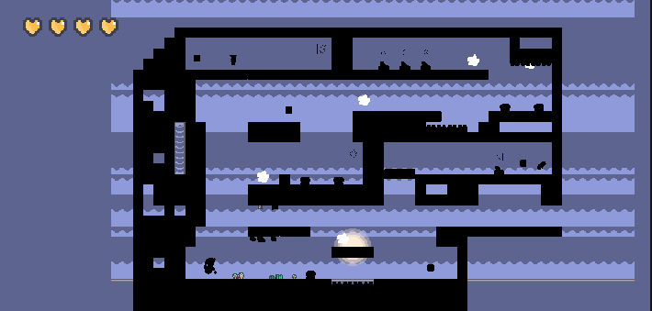
Figura 31. Nivel 1 (Dark mode)

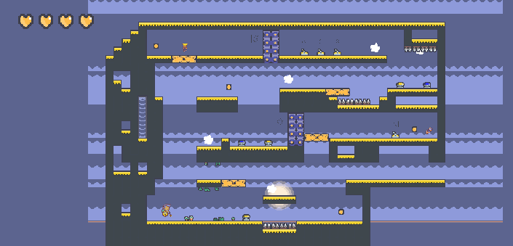
Figura 32. Nivel 1 (Light mode)

Interfaz de usuario

Introducción
La Interfaz de Usuario (UI) constituye el puente fundamental entre el jugador y los sistemas del juego. En este proyecto, su diseño trasciende la mera funcionalidad para convertirse en una extensión coherente de la estética visual y, de manera crítica, en un ejemplo práctico de los principios de accesibilidad defendidos a lo largo del trabajo. Su concepción no es un añadido, sino un pilar integrado desde la fase de diseño conceptual, asegurando que la información sea clara, accesible y estéticamente alineada con la experiencia onírica.

Filosofía de Diseño y Criterios de Accesibilidad
La UI se rige por tres principios rectores:
- Claridad y Legibilidad Supremas: Toda la información textual y visual debe ser inmediatamente comprensible, priorizando un alto contraste, tipografias legibles y tamaños de fuente generosos y, donde sea posible, ajustables.
- Coherencia Diegética y Estética: Los elementos de la UI deben integrarse visualmente con el estilo artístico del juego (ilustrado 2D, paleta accesible) para mantener la inmersión en el sueño de Lula.
- Feedback Multimodal: La información crítica se comunica a través de múltiples canales (visual, auditivo) para garantizar que sea accesible independientemente de las capacidades sensoriales del jugador.
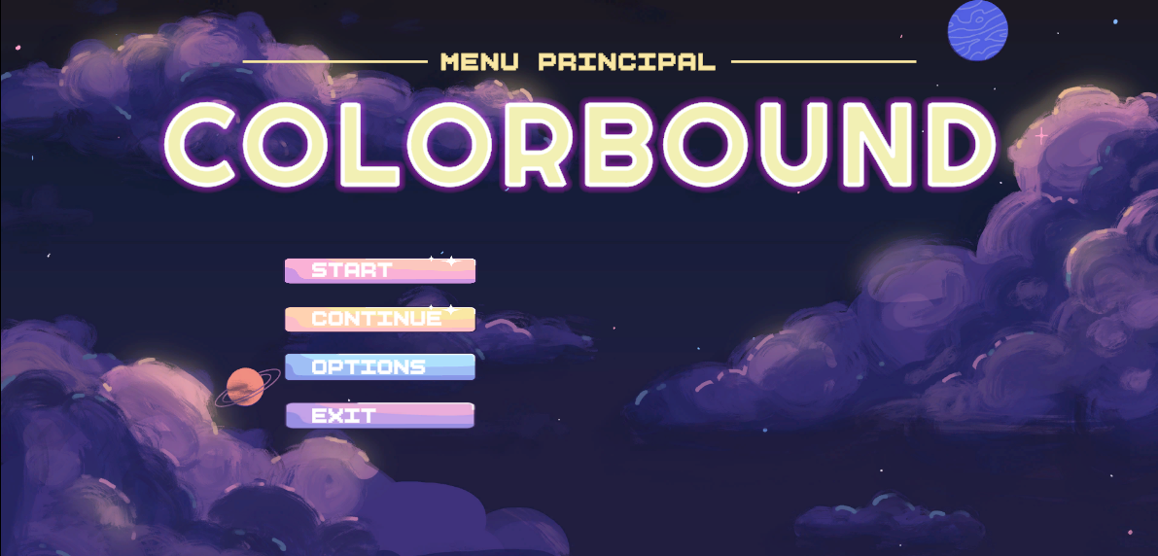
Figura x. UI del menú inicial

Desglose de los Elementos de la UI
La interfaz se compone de una combinación de elementos no-diegéticos, espaciales y meta, diseñados para una usabilidad óptima.

HUD (Interfaz No-Diegética y Espacial):
- Barra de Salud: Representada por una serie de iconos de corazones que se vaciarán al dañarse la salud del jugador. Utiliza colores de alto contraste de la paleta accesible (por ejemplo, azul eléctrico sobre fondo oscuro semitransparente).
- Indicador de Herramienta Equipada: Muestra un icono grande y claro de la herramienta coleccionadas (linterna, gafas de sol, bolsa de pegatinas), representado en el inventario.
- Indicadores de Interactividad (Espaciales): A lo largo del juego se presentan textos con ayudas e indicaciones sobre lo que debe hacer el jugador, desde la voz de un ente ausente que juzga las acciones del jugador en base a unas habilidades que no se le proporcionan, generando inquietud y frustración.

Menús del Sistema (Interfaz Meta):
- Menú de Pausa/Inventario: Se presenta como una superposición estilizada que no rompe completamente la inmersión (utilizando motivos visuales del juego, como texturas de sueño o la paleta de color). Su diseño es de alta densidad de contraste y organización lógica. Las opciones de texto son grandes y los botones tienen áreas de clic generosas.
- Menú de Configuración/Accesibilidad: Es un componente fundamental. Aquí es donde los principios del proyecto se materializan en opciones para el jugador. Incluirá ajustes predefinidos (como un "Filtro para Daltonismo") y, idealmente, opciones de personalización para el tamaño de fuente y el contraste de la UI.
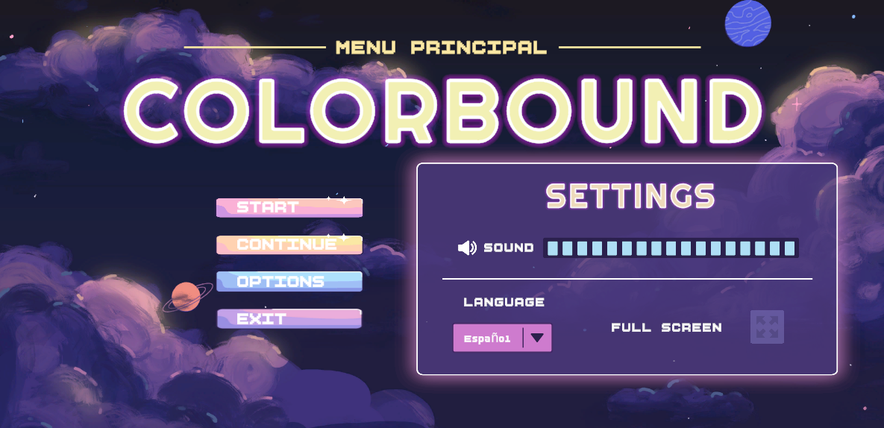

Interfaz de Diálogos y Narrativa:
- Cuadro de Diálogo (Figura 33): Se propone un diseño con un fondo oscuro y semitransparente para maximizar el contraste con el texto, que será de color amarillo mostaza o blanco. La tipografía será una fuente sans-serif de trazo grueso para una legibilidad óptima. Las pistas se indicarán con sus “colores” correspondientes.

Interfaz de Inventario/Equipo (Figura 32):
- Diseño Visual: Se presenta como una cuadrícula de iconos grandes y reconocibles sobre un fondo oscuro semitransparente. Cada ítem (poción, linterna, pegatina) tiene un icono distintivo que evita depender únicamente del color para su identificación (por ejemplo, la poción tiene forma de vial, la linterna es un icono de una linterna).
- Feedback de Selección: El ítem seleccionado estará enmarcado por un borde brillante o animado, y su descripción textual aparecerá en un panel lateral con la misma tipografía legible del resto de la UI.
4.1.7.3. Iteración y Mejora Continua de la UI
La UI implementada inicialmente cumplía una función básica, diseñada a partir de las figuras 32 y 33, pero finalmente se ha optado por un asset de Unity gratuito que se consideró encaja con la estetica buscada del juego:
- Decoración y Tematización: Se añaden bordes estilizados y motivos visuales que evocan el mundo del juego, dejando de ser meros cuadros funcionales.
- Refinamiento Tipográfico: Se selecciona e implementa una fuente específicamente diseñada para la legibilidad en pantalla, con un peso y un tamaño que la hacen fácil de leer incluso a distancia.
4.1.7.4. Conclusión sobre el Diseño de la UI
La interfaz de usuario en este proyecto es, por tanto, un caso de estudio aplicado. Demuestra que es posible crear una UI que sea a la vez inmersiva, estéticamente cohesiva y rigurosamente accesible. Su diseño iterativo refleja el proceso de aprendizaje del propio desarrollo: partiendo de una base funcional y evolucionando hacia una implementación que encarna plenamente los valores de inclusión y diseño centrado en el usuario que el proyecto promueve. Es la prueba de que la accesibilidad en la UI no es una restricción, sino un catalizador para un diseño más claro, efectivo y elegante.

Figura 32. Borrador de la UI del inventario y la tipografía

Figura 33. Boceto de las viñetas de información

5. Resultados
El proyecto de juego final es un prototipo del juego que, con más tiempo y recursos, podría llegar a implementarse. Este trabajo debe entenderse con la memória, ya que el juego es una demo de las mecánicas básicas y, sobretodo, de las funciones de accesibilidad, como los marcadores de iconos o números, o los haces de luz.
6. Conclusiones y Trabajo futuro

Bibliografía (APA Style)

INFORMACIÓN GENERAL SOBRE ACCESIBILIDAD_____________________
Sortir amb Nens (2025, 26 de abril). Parque Infantil Inclusivo en Barcelona. https://www.sortirambnens.com/es/lugares/excursiones-con-ninos/excursiones-a-parques-y-jardines/parque-infantil-inclusivo-en-barcelona/
- Parenthetical citation: (Sortir amb Nens, 2025)
- Narrative citation: Sortir amb Nens (2025)

ADA National Network. (2025, noviembre). Guidelines for Writing About People With Disabilities. Guidance, and Training on the Americans with Disabilities Act. https://adata.org/factsheet/ADANN-writing
- Parenthetical citation: (ADA National Network, 2025)
- Narrative citation: ADA National Network (2025)

ONCE. (2022, 23 de junio). Más de 550 niños y jóvenes con y sin discapacidad ‘descubrirán su talento’ en los campamentos inclusivos de la ONCE. Fundación ONCE. https://www.once.es/noticias/mas-de-550-ninos-y-jovenes-con-y-sin-discapacidad-2018descubriran-su-talento2019-en-los-campamentos-inclusivos-de-la-once-mas-de-550-ninos-y-jovenes-con-y-sin-discapacidad-2018descubriran-su-talento2019-en-los-campamentos-inclusivos-de-la-once-dirigidos-a
- Parenthetical citations: (ONCE, 2022)
- Narrative citations: ONCE (2022)

FEDME. (2025). Paraescalada. Federación Española de Deportes de Montaña y Escalada (FEDME). https://fedme.es/paraescalada/
- Parenthetical citations: (FEDME, 2025)
- Narrative citations: FEDME (2025)

ONCE (2022). Se crea la Liga AXA de Natación Paralímpica. Portal ONCE. https://portal.once.es/empleado/publicaciones/asi-somos/asi-somos-1/asi-somos-280/deportes/se-crea-la-liga-axa-de-natacion-paralimpica
- Parenthetical citations: (ONCE, 2022)
- Narrative citations: ONCE (2022)

Paralímpicos (2020). Voleibol Sentado. Página Oficial del Comité Paralímpico Español. https://www.paralimpicos.es/deportes-paralimpicos/voleibol-sentado
- Parenthetical citations: (Paralímpicos, 2020)
- Narrative citations: Paralímpicos (2020)

Norden, M. (1994). The Cinema of Isolation: A History of Physical Disability in the Movies. Rutgers University Press. https://www.rutgersuniversitypress.org/the-cinema-of-isolation/9780813521046/
- Parenthetical citations: (Norden, 1994)
- Narrative citations: Norden (1994)
Maestre, S. (2024). La mirada rehabilitante en Campeones y Mar adentro: representación de la discapacidad desde la no-discapacidad. Revista Española de Discapacidad, 12(2), 241-252. https://www.cedid.es/redis/index.php/redis/article/view/1032/548
- Parenthetical citations: (Maestre, 2024)
- Narrative citations: Maestre (2024)
Observatorio Estatal de la Discapacidad. (2024) Archivo de categoría Informe OLIVENZA. Observatorio Estatal de la Discapacidad. https://www.observatoriodeladiscapacidad.info/
- Parenthetical citation: (Observatorio Estatal de la Discapacidad, 2024)
- Narrative citation: Observatorio Estatal de la Discapacidad (2024)

INFORMACIÓN LEGAL SOBRE ACCESIBILIDAD________________________
EUR-Lex. (2019). Directive (EU) 2019/882 del Parlamento Europeo y del Consejo de 17 de abril de 2019 sobre los requisitos de accesibilidad de los productos y servicios (Texto pertinente a efectos del EEE). Parlamento Europeo y Consejo de la Unión Europea.
https://eur-lex.europa.eu/legal-content/EN/TXT/?uri=CELEX%3A32019L0882
- Parenthetical citation: (EUR-Lex, 2019)
- Narrative citation: EUR-Lex (2019)

EUR-Lex. (2016). Directiva (UE) 2016/2102 del Parlamento Europeo y del Consejo, de 26 de octubre de 2016, sobre la accesibilidad de los sitios web y aplicaciones para dispositivos móviles de los organismos del sector público (Texto pertinente a efectos del EEE). Parlamento Europeo y Consejo de la Unión Europea.
https://eur-lex.europa.eu/legal-content/ES/TXT/?uri=CELEX:32016L2102
- Parenthetical citation: (EUR-Lex, 2016)
- Narrative citation: EUR-Lex (2016)

European Commission. (2021, March). European accessibility act. Union of equality: Strategy for the rights of persons with disabilities 2021-2030. https://commission.europa.eu/strategy-and-policy/policies/justice-and-fundamental-rights/disability/union-equality-strategy-rights-persons-disabilities-2021-2030/european-accessibility-act_en
- Parenthetical citation: (European Commission, 2021)
- Narrative citation: European Commission (2021)

Organización de las Naciones Unidas. (2006, December). Convention on the Rights of Persons with Disabilities. United Nations. https://social.desa.un.org/issues/disability/crpd/convention-on-the-rights-of-persons-with-disabilities-crpd
- Parenthetical citation: (Organización de las Naciones Unidas, 2006)
- Narrative citation: Organización de las Naciones Unidas (2006)

Consejo de Europa. (1950). Convenio Europeo de Derechos Humanos. Council of Europe. https://www.echr.coe.int/documents/d/echr/convention_spa
- Parenthetical citation: (Consejo de Europa, 1950)
- Narrative citation: Consejo de Europa (1950)

Consejo de Europa. (2025). Rights of Persons with Disabilities. Council of Europe. https://www.coe.int/en/web/disability
- Parenthetical citation: (Consejo de Europa, 2025)
- Narrative citation: Consejo de Europa (2025)

Boletín Oficial del Estado. (1982, 7 de abril) Ley 13/1982, de 7 de abril, de integración social de los minusválidos. Jefatura del Estado. https://www.boe.es/buscar/doc.php?id=BOE-A-1982-9983
- Parenthetical citation: (BOE, 1982)
- Narrative citation: BOE (1982)

Boletín Oficial del Estado. (2003, 2 de diciembre) Ley 51/2003, de 2 de diciembre, de igualdad de oportunidades, no discriminación y accesibilidad universal de las personas con discapacidad. Jefatura del Estado. https://www.boe.es/buscar/act.php?id=BOE-A-2003-22066
- Parenthetical citation: (BOE, 2003)
- Narrative citation: BOE (2003)
Boletín Oficial del Estado. (2007, 26 de diciembre) Ley 49/2007, de 26 de diciembre, por la que se establece el régimen de infracciones y sanciones en materia de igualdad de oportunidades, no discriminación y accesibilidad universal de las personas con discapacidad. Jefatura del Estado https://www.boe.es/buscar/act.php?id=BOE-A-2007-22293
- Parenthetical citation: (BOE, 2007)
- Narrative citation: BOE (2007)

Boletín Oficial del Estado. (2013, 3 de diciembre) Real Decreto Legislativo 1/2013, de 29 de noviembre, por el que se aprueba el Texto Refundido de la Ley General de derechos de las personas con discapacidad y de su inclusión social. Ministerio de Sanidad, Servicios Sociales e Igualdad. https://www.boe.es/buscar/act.php?id=BOE-A-2013-12632
- Parenthetical citation: (BOE, 2013)
- Narrative citation: BOE (2013)

Código Técnico de la Edificación. (2022) Seguridad de utilización y accesibilidad. CTE Código Técnico de la Edificación. https://www.codigotecnico.org/DocumentosCTE/SeguridadUtilizacionAccesibilidad.html
- Parenthetical citation: (CTE, 2022)
- Narrative citation: CTE (2022)

Ayuntamiento de Vitoria-Gasteiz. (2018, 24 de enero). Plan de Convivencia y Diversidad. Ayuntamiento de Vitoria-Gasteiz. https://www.vitoria-gasteiz.org/docs/wb021/contenidosEstaticos/adjuntos/es/81/60/78160.pdf
- Parenthetical citation: (Ayuntamiento de Vitoria-Gasteiz, 2018)
- Narrative citation: Ayuntamiento de Vitoria-Gasteiz (2018)

Ministerio Fiscal. (2025). Personas con Discapacidad y Mayores. Ministerio Fiscal – Personas con Discapacidad y Mayores. https://www.fiscal.es/personas-con-discapacidad-y-mayores
- Parenthetical citation: (Ministerio Fiscal, 2025)
- Narrative citation: Ministerio Fiscal (2025)

Quinlivan, S (2012, junio). The United Nations Convention on the Rights of Persons with Disabilities: An introduction. ERA Forum. 13(1), 71-85. https://www.researchgate.net/publication/257765410_The_United_Nations_Convention_on_the_Rights_of_Persons_with_Disabilities_An_introduction#pf4
- Parenthetical citation: (Quinlivan, 2012)
- Narrative citation: Quinlivan (2012)

González Araya, M. N., & Leal Gutiérrez, A. G. (2011). Los estudiantes con discapacidad entre los mitos, prejuicios y estereotipos. InterSedes, 10(18). https://archivo.revistas.ucr.ac.cr/index.php/intersedes/article/view/1029
- Parenthetical citation: (González Araya, 2011)
- Narrative citation: González Araya (2011)

Souza Godinho, S., Rivela, C. V., Oliveira Medrado, S., Marmo, J., & Lanuque, A. (2021). Educación inclusiva y accesibilidad digital. Revista Científica Arbitrada De La Fundación MenteClara, 6(249). https://doi.org/10.32351/rca.v6.249
- Parenthetical citation: (Souza Godinho et al., 2021)
- Narrative citation: Souza Godinho et al. (2021)

World Health Organization (2023, 7 de marzo). Disability. WHO. https://www.who.int/news-room/fact-sheets/detail/disability-and-health
- Parenthetical citation: (World Health Organization, 2023)
- Narrative citation: World Health Organization (2023)

INFORMACIÓN GENERAL SOBRE ACCESIBILIDAD EN VIDEOJUEGOS____
Game accessibility guidelines. (2012). Game accessibility guidelines. https://gameaccessibilityguidelines.com/
- Parenthetical citations: (Game accessibility guidelines, 2012)
- Narrative citations: Game accessibility guidelines (2012)
Note: Core contributors include Barrie Ellis, Director of OneSwitch.ork.uk, Gareth Ford-Williams, head of accessibility & usability at BBC, Lyndsey Graham, designer at Blitz Games Studios, etc.

Microsoft Xbox. (2025). Xbox Adaptive Controller. https://www.xbox.com/es-ES/accessories/controllers/xbox-adaptive-controller
- Parenthetical citations: (Microsoft Xbox, 2025)
- Narrative citations: Microsoft Xbox (2025)

PlayStation. (2025). Mando Access. https://www.playstation.com/es-es/accessories/access-controller/
- Parenthetical citations: (PlayStation, 2025)
- Narrative citations: PlayStation (2025)

PlayStation Latinoamérica. (2023, 14 de noviembre). Control Access | Historias de los consultores de accesibilidad [Video]. YouTube. https://www.youtube.com/watch?v=hj7UwuGmQSg
- Parenthetical citations: (PlayStation Latinoamérica, 2023)
- Narrative citations: PlayStation Latinoamérica (2023)

PlayStation. (2025). Accessibility options for The Last of Us Part II. Sony PlayStation. https://www.playstation.com/en-us/games/the-last-of-us-part-ii/accessibility/
- Parenthetical citations: (PlayStation, 2025)
- Narrative citations: PlayStation (2025)

Carr, D. (2014) Game Studies - Ability, Disability and Dead Space. https://gamestudies.org/1402/articles/carr
- Parenthetical citations: (Carr, 2014)
- Narrative citations: Carr (2014)

Nygcc. (2023, 20 de septiembre). Wheelscares: The problematic use of wheelchairs in horror. https://nygamecritics.com/2021/09/27/wheelscares-the-problematic-use-of-wheelchairs-in-horror/
- Parenthetical citations: (Nygcc, 2023)
- Narrative citations: Nygcc (2023)

Fordham, J., & Ball, C. (2019). Framing Mental Health Within Digital Games: An Exploratory Case Study of Hellblade. JMIR mental health. 6(4). https://doi.org/10.2196/12432
- Parenthetical citations: (Fordham & Ball, 2019)
- Narrative citations: Fordham & Ball (2019)

Rebecchi, K. (2025). Representation of neurodiversity in video games: analyzing autism through the character of Symmetra in Overwatch 2. Popular Communication. 1–20. https://doi.org/10.1080/15405702.2025.2477759
- Parenthetical citations: (Rebecchi, 2025)
- Narrative citations: Rebecchi (2025)
Buday, J., Neumann, M., Heidingerová, J., Michalec, J., Podgorná, G., Mareš, T., Pol, M., Mahrík, J., Vranková, S., Kališová, L., & Anders, M. (2022). Depiction of mental illness and psychiatry in popular video games over the last 20 years. Frontiers in psychiatry. 13. https://doi.org/10.3389/fpsyt.2022.967992
- Parenthetical citations: (Buday et al., 2022)
- Narrative citations: Buday et al. (2022)

INFORMACIÓN ESPECÍFICA SOBRE DALTONISMO_____________________
Joshi, A., Jaryal, R., & Sharma, R. (2025). Seeing the Colors of Awareness': A Knowledge Assessment of Color Blindness in Everyday Life. Scientific Research Journal of Medical Sciences, 5(1), 1-6. 10.47310/srjms.2025.v05i01.002
- Parenthetical citations: (Joshi et al., 2025)
- Narrative citations: Joshi et al. (2025)

Yu, D. (2015). See a Different World: Interactive Storytelling for Children to Raise Awareness of Color Blindness [Master’s tesis, Rochester Institute of Technology]. ProQuest. https://www.proquest.com/openview/989fa7fc034e84a578e144b9c3bc0a23/1?pq-origsite=gscholar&cbl=18750
- Parenthetical citations: (Yu, 2025)
- Narrative citations: Yu (2025)

Snook.ca (2015, 11 de enero). Colour Contrast Check. https://snook.ca/technical/colour_contrast/colour.html#fg=33FF33,bg=333333
- Parenthetical citations: (Snook.ca, 2015)
- Narrative citations: Snook.ca (2015)

Colour Blind Awareness (2025). About Colour Blindness. https://www.colourblindawareness.org/colour-blindness/
- Parenthetical citations: (Colour Blind Awareness, 2025)
- Narrative citations: Colour Blind Awareness (2025)

INFORMACIÓN ESPECÍFICA PARA EL DALTONISMO EN LOS VIDEOJUEGOS____________________________________________________
Aguado-Delgado, J., Gutiérrez-Martínez, JM., Hilera, J.R. et al. (2020). Accessibility in video games: a systematic review. Univ Access Inf Soc, 19, 169–193. https://doi.org/10.1007/s10209-018-0628-2
- Parenthetical citations: (Aguado-Delgado et al., 2020)
- Narrative citations: Aguado-Delgado et al (2020)

Pinheiro, M., Viana, W., & de Gois Ribeiro Darin, T. (2023). Why should red and green never be seen? Exploring color blindness simulations as tools to create chromatically accessible games. Proceedings of the ACM on Human-Computer Interaction, 7(CHI PLAY), 165-196. https://doi.org/10.1145/3611026
- Parenthetical citations: (Pinheiro et al., 2023)
- Narrative citations: Pinheiro et al. (2023)

Molina-López, J., & Medina-Medina, N. (2019). Design proto-patterns to improve the interaction in video games of people with color blindness. Proceedings of the XX International Conference on Human Computer Interaction, (16), 1-2. https://doi.org/10.1145/3335595.3335612
- Parenthetical citations: (Molina-López et al., 2019)
- Narrative citations: Molina-López et al. (2019)

Brown, M., & Anderson, S. L. (2021). Designing for disability: Evaluating the state of accessibility design in video games. Games and Culture, 16(6), 702-718.
https://doi.org/10.1177/1555412020971500
- Parenthetical citations: (Brown & Anderson, 2021)
- Narrative citations: Brown & Anderson (2021)

Kletenik, D., & Adler, R. F. (2022). Let's play: Increasing accessibility awareness and empathy through games. Proceedings of the 53rd ACM Technical Symposium on Computer Science Education, 1, 182-188. https://doi.org/10.1145/3478431.3499277
- Parenthetical citations: (Kletenik & Adler, 2022)
- Narrative citations: Kletenik & Adler (2022)

Shaw, F. (2025). Vision Without Sight: Developing an Audio Game Engine for Blind and Visually Impaired Creators and Players [MA By Research Thesis, University of Huddersfield]. University of Huddersfield Research Portal. https://pure.hud.ac.uk/ws/portalfiles/portal/113755847/17_Final_thesis.pdf

- Parenthetical citations: (Shaw, 2025)
- Narrative citations: Shaw (2025)

En este punto del proyecto solo se ha desarrollado el nivel visual. Si el tiempo lo permite, se expandirá a otras discapacidades (i.e. auditivas y cognitivas), con el propósito siempre de poder presentar un proyecto acabado en la entrega final.

